Konzeption

Kath. Kindertagesstätte St. Cyriakus

Cyriakusstr. 37 b
41468 Neuss
Tel: 02131/ 70816010
Email: kita.cyriakus@katholisch-neuss-sued.de

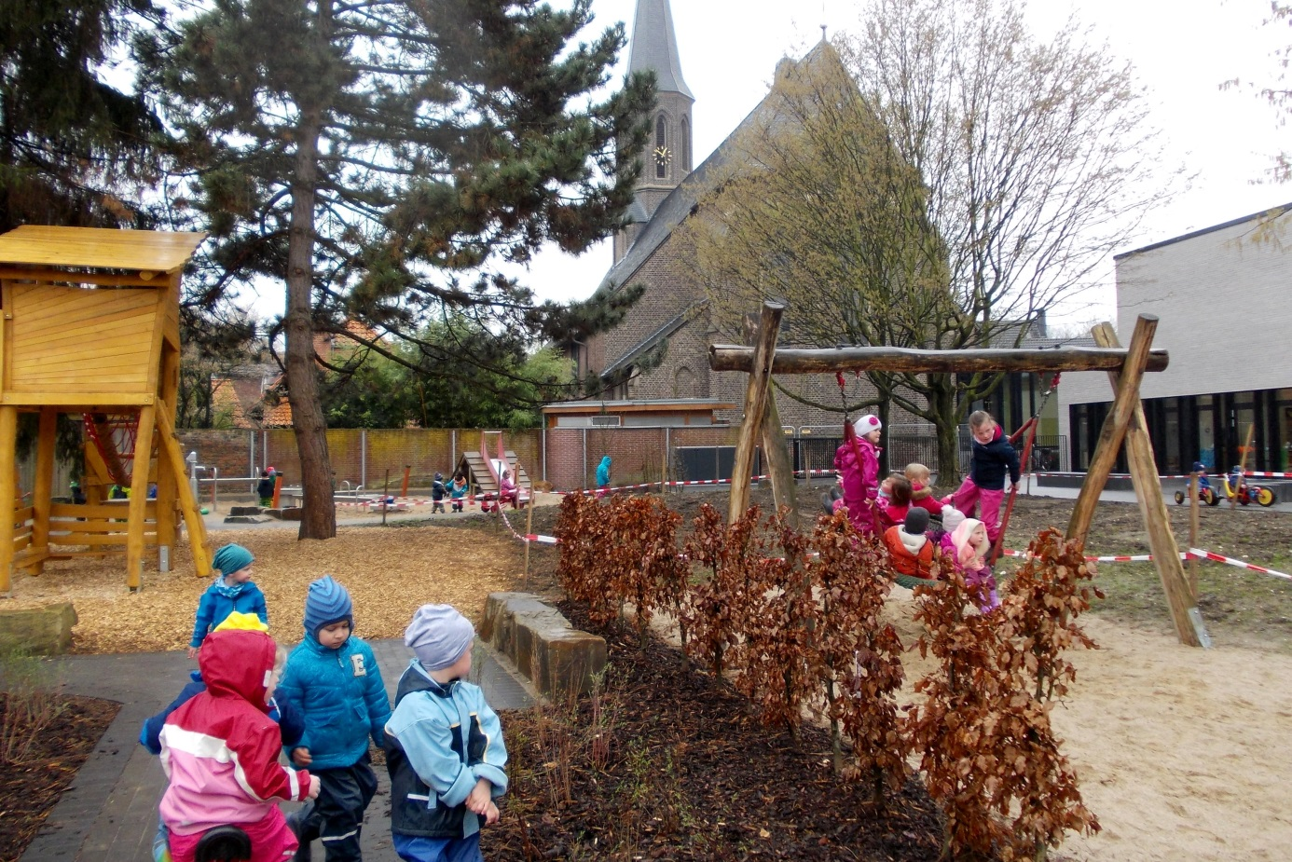

Stand Februar 2022

Copyright by Kath. Kindertagesstätte St. Cyriakus
Vorwort

1. Rahmenbedingungen
1.1 Das soziale Umfeld der Einrichtung
1.2 Beschreibung der Einrichtung
1.2.1 Gruppen
1.2.2 Aufnahmekriterien
1.2.3 Räumliche Bedingungen und Ausstattung
1.2.3.1 Innenbereich und dessen Ausstattung
1.2.3.2 Außengelände und dessen Ausstattung
1.3 Öffnungszeiten der Kita
1.4 Das Team
1.5 Gesetzliche Grundlagen
1.6 Finanzierung
1.6.1 Elternbeiträge
1.7 Vernetzungsmöglichkeiten

2. Pädagogischer Ansatz
2.1 Unser Menschenbild
2.2 Analyse der Lebenswirklichkeit der Kinder
2.3 Erwartungen der Kinder
2.4 Rechte der Kinder
2.4.1 Kindeswohl- Kindeswohlgefährdung
2.5 Regeln in der Einrichtung
2.6 Unsere Ziele
2.7 Unser pädagogischer Ansatz „Projektarbeit“ unter Berücksichtigung von
Kindermitwirkung, Partizipation
2.7.1 Kinderkonferenz
2.7.2 Ablauf eines Projekts
2.8 Besonderheiten U3
2.9. Inklusion
2.10 Tagesablauf
2.11 Unser Bildungskonzept
2.11.1 Die Bildungsbereiche
2.11.1.1 Bewegung
2.11.1.2 Körper, Gesundheit und Ernährung
2.11.1.3 Sprache und Kommunikation
2.11.1.4 Soziale und (inter-) kulturelle Bildung
2.11.1.5 Musisch- ästhetische Bildung
2.11.1.6 Religion und Ethik
2.11.1.7 Mathematische Bildung
2.11.1.8 Naturwissenschaftlich- technische Bildung
2.11.1.9 Ökologie
2.11.1.10 Medien
2.11.2 Das letzte Jahr im Kindergarten
2.11.3 Bildungsdokumentation
2.12 Fitnetz, Netzwerk gesunder Kindergarten
2.13 Eingewöhnung der Kinder
2.14 Höhepunkte im Kindergartenjahr

3. Das Team
3.1 Ausbildung und Funktion der MitarbeiterInnen
3.2 Fortbildungsmöglichkeiten
3.3 Teamarbeit (besondere Fähigkeiten)
3.4 Dienst- und Arbeitsplan
3.5 Praktikantenanleitung

4. Elternarbeit
4.1 Erwartungen der Eltern
4.2 Absprachen mit den Eltern
4.3 Elterngespräche
4.4 Gremienarbeit

5. Träger
5.1 Erwartungen des Trägers
5.2 Religiöser Auftrag
5.3 Einbindung in die Kirchengemeinde

6. Öffentlichkeitsarbeit
6.1 Einbringen in die Kirchengemeinde, Pressemitteilung
6.2 Zusammenarbeit mit anderen Institutionen
6.3 Nachbarschaftspflege

7. Maßnahmen zur Qualitätssicherung

Schlusswort

Vorwort

Die Kath. Kindertagesstätte St. Cyriakus blickt bereits auf eine über hundertfünfunddreißigjährige Geschichte zurück.
Am 16.06.1884 eröffneten die Ordensschwestern „Arme Dienstmägde Jesu Christi“ eine "Kinderbewahrschule". Sie betreuten diese 86 Jahre, bis der spürbar werdende Schwesternmangel sie zur Weitergabe im Jahr 1970 zwang. Schon damals verstand sich die Einrichtung nicht nur als Bewahrungsstätte, sondern als pädagogische Einrichtung, die familienergänzend arbeitete.
Am 01.01.1954 übernahm die Pfarre St. Cyriakus Verantwortung und Verpflichtung für den Kindergarten. Die Betreuung oblag weiter den Schwestern.
Am 02.05.1964 bezog der Kindergarten die Räume, Cyriakusstr. 37b, die 2007/2008 umfangreich umgebaut wurden. 2014 wurde das Gebäude dann abgerissen und am selben Standort eine zweigeschossige Einrichtung entsprechend der Standards für Kinder im Alter von 2 bis 6 Jahren errichtet.

Seit dem 01.07.1970 unterliegt die pädagogische Arbeit weltlichen Mitarbeitern.
Der religiöse Ansatz ist weiterhin Grundlage für das pädagogische Handeln. Viele weitere Aspekte wollen jedoch in der heutigen Zeit beachtet und berücksichtigt sein.
Diese Konzeption soll die theoretischen Überlegungen darlegen und einen Einblick in die praktische Arbeit bieten.

1. Rahmenbedingungen

Die Arbeit in einer Tageseinrichtung für Kinder wird durch viele Faktoren beeinflusst und gesteuert:

1.1 Das soziale Umfeld der Einrichtung

Grimlinghausen liegt im Südosten der Stadt Neuss. Im Osten, Süden und Westen ist Grimlinghausen von den Stadtbezirken Uedesheim, Norf, Erfttal und Gnadental umgeben.
Hier bilden die Autobahnen A 46 und A 57 sowie die Erft die Grenze. Im Norden wird Grimlinghausen vom Rhein begrenzt.
Mit der Neusser Stadtmitte ist Grimlinghausen durch die Buslinien 851 und 852 verbunden.

Die Bonner Straße, welche in die B 9 in Richtung Uedesheim übergeht, ist eine überaus verkehrsreiche Durchfahrtsstraße und teilt Grimlinghausen in zwei Hälften. Trotz starkem Zuwachs an Wohnraum ist Grimlinghausen von vielfältig genutztem Landschaftsraum umgeben. Der Gemüse- und Blumenanbau gehört schon zu einer alten Tradition.

In Grimlinghausen bestehen fünf Tageseinrichtungen für Kinder:
Kita Abenteuerland (Diakonie)
Kita St. Cyriakus (Katholische Trägerschaft)
Familienzentrum Sonnenblume (Integrativ / Lebenshilfe)
Kita Kasterstraße (Diakonie)
Montessori Kiga (rotes Kreuz)

Die Kindertagesstätte St. Cyriakus steht im Zentrum von Grimlinghausen, unmittelbar hinter der Kirche. Hier ist der ältere Teil des Ortes und somit sind die Häuser der Umgebung in der Regel keine Neubauten, sondern ältere Einfamilienhäuser oder kleine Mehrfamilienhäuser.
In dem sich rasch ausdehnendem Neubaugebiet sind in den letzten Jahren ganze Straßenzüge neu gebaut worden. Hier findet man freistehende Einfamilienhäuser oder Reihenhäuser und viele Mehrfamilienhäuser mit bis zu 12 Wohnparteien. Viele dieser Häuser sind mit einer Hinterhofatmosphäre versehen.

Die Straßen weisen eine Vielzahl von Verkehrscharakteren auf:

stark befahrene Hauptstraße
stark befahrene, zugeparkte Nebenstraßen
abgelegene Nebenstraßen
stille Sackgassen
Straßen in der 30 Km/h-Zone (was oft missachtet wird)
Spielstraßen
großzügige Vorgärten
einige öffentliche Wiesen
großzügige Bürgersteige
schmale, zum Teil nicht benutzbare Bürgersteige

Auffallend sind die steigende Verkehrsdichte und die zunehmende Parkplatzproblematik. Hier kommt es zu ständigen Behinderungen und Gefährdungen der Fußgänger und Fahrradfahrer.
In unmittelbarer Umgebung des Kindergartens sind die Bürgersteige leider sehr schmal.
Das absolute Haltevorbot vor der Institution wird außerdem immer wieder missachtet und gefährdet nicht nur unsere Kindergartenkinder, sondern auch die Schulkinder auf ihrem Schulweg und Bewohner und Lieferanten des Altenheims.

In den letzten Jahren haben sich die Einkaufsmöglichkeiten vor Ort erheblich verbessert. So können Familien viele Erledigungen fußläufig wahrnehmen.
Im gesamten Neubaugebiet gibt es allerdings keine Einkaufsmöglichkeiten.

1.2 Beschreibung der Einrichtung

Die Kath. Kindertagesstätte St. Cyriakus liegt unmittelbar hinter der Kath. Kirche St. Cyriakus in Neuss-Grimlinghausen, Cyriakusstraße 37 b. Das Gebäude ist zweigeschossig mit großem Außengelände und direkt an Pfarrsaal und Pfarrbücherei angeschlossen.

1.2.1 Gruppen

In unserer Kindertagesstätte werden ca. 65 Kinder im Alter von zwei Jahren bis zum Schuleintritt betreut und nutzen Betreuungszeiten von bis zu 25, 35 und 45 wöchentlich.
Es gibt drei Gruppenräume mit je zwei angrenzenden Nebenräumen. Die Kinder sind für die Bringzeit und die Mahlzeiten einem Gruppenraum zugeordnet. Hier sind auch die ersten Ansprechpartner für die Eltern. Die meisten Aktionen und Angebote sind offen und somit gruppenübergreifend organisiert.

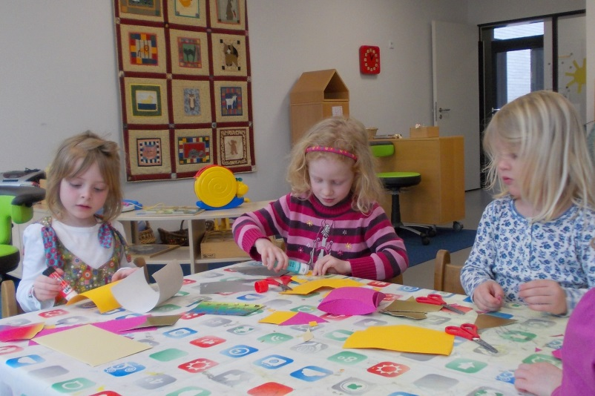

1.2.2 Aufnahmekriterien

Der Kath. Kirchengemeindeverband „Neuss- Rund um die Erftmündung“, legt in Zusammenarbeit mit dem Rat der Tageseinrichtung in den Gemeinden folgende Kriterien für die Aufnahme von Kindern in den katholischen Kindertagesstätten „Rund um die Erftmündung“ fest:

Grundlegende Voraussetzung für die Aufnahme eines Kindes in einer Einrichtung der Kirchengemeinden „Neuss- Rund um die Erftmündung“ ist die Anerkennung der Zielsetzung der Tageseinrichtung durch die Erziehungsberechtigten und die Zugehörigkeit des Kindes zur kath. Kirche. Außer katholischen Kindern können auch nicht katholisch getaufte und ungetaufte Kinder aufgenommen werden, vorausgesetzt, die Eltern akzeptieren die kath. Ansätze in der Arbeit mit den Kindern.
Vorrangig werden Kinder aufgenommen, die ihren ständigen Wohnsitz im Seelsorgebereich „Neuss- Rund um die Erftmündung“ haben und noch keine andere Kindertagesstätte besuchen.

Die aufzunehmenden Kinder müssen bei Eintritt in die Kindertagesstätte St Cyriakus
bis spätestens 31.10. das zweite Lebensjahr vollendet haben.
In der Regel werden die Plätze zum 01.08. vergeben.

In Einzelfällen können vorrangig Kinder berücksichtigt werden, die aufgrund persönlicher und familiärer Verhältnisse einer pädagogischen Hilfe dringend benötigen.
Allgemeine Kriterien:

- Alter
- Geschwisterkind
- Alleinerziehendes Elternteil
- Berufstätigkeit beider Eltern bzw. des Alleinerziehenden
- Eltern auf Arbeitssuche
- Pädagogische Notwendigkeit
- Schwierige Familiensituation
- Akute finanzielle Not
- Drei oder mehr Kinder innerhalb der Familie
- Vorschulkind
- …
Kinder von Mitarbeiterinnen und Mitarbeitern katholischer Einrichtungen im Kirchengemeindeverband „Neuss- Rund um die Erftmündung“ werden bevorzugt berücksichtigt.
Nur die bis zum 15. Januar abgegebenen schriftlichen Anmeldungen, können bei der Vergabe von Kindergartenplätzen im darauffolgenden Sommer berücksichtigt werden. Dieser Termin wird in der ortsüblichen Form (Aushang in der Einrichtung, Internetseite, Schaukasten und Pfarrnachrichten) bekannt gegeben.
Anmeldungen werden ab Geburt des Kindes angenommen.
Über die endgültige Aufnahme entscheidet der Träger.

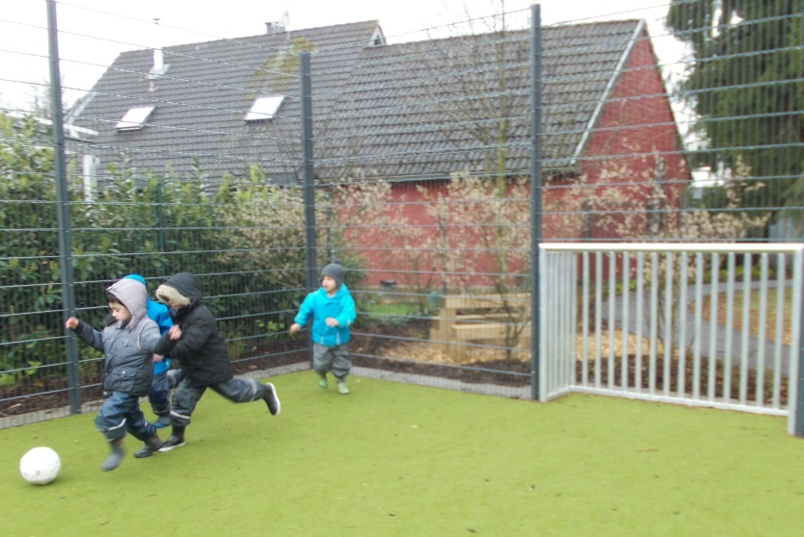

Beim Aufteilen der Kinder auf die Gruppen werden folgende Aspekte abgewogen:

- Anzahl der freien Plätze
- Geschwisterkinder nicht zur gleichen Zeit in einer Gruppe
- Alter aller Kinder
- Geschlechterverteilung in der Gruppe
- Anzahl der Kinder mit Sprachschwierigkeiten und/ oder erhöhtem Förderbedarf
- waren bereits Geschwisterkinder in der Gruppe
- Wohngebiete
- Bekanntschaften/Freunde in den Gruppen
- Nationalität
- Ein Wechsel der Gruppe innerhalb der Kindergartenzeit kann aus organisatorischen Gründen
Nötig werden. Hierzu werden die Eltern dann persönlich informiert.

1.2.3 räumliche Bedingungen und Ausstattung

Das Kindergartengebäude auf der Cyriakusstraße wurde im Dezember 2016 in Betrieb genommen.

1.2.3.1 Innenbereich und dessen Ausstattung

Die Kindertagesstätte hat drei Gruppenräume von ca. 47 qm Größe, einen Raum für differenziertes Arbeiten von ca. 19 qm und einen Nebenraum von ca. 19 qm, der auch als Schlafraum umgeräumt wird. Die Räume haben kindgerechte Spielecken, die nach aktuellen Bedürfnissen und Wünschen der Kinder eingerichtet und verändert werden können:

Bauecke
Puppenecke
Mal- und Bastelecke
Spieltische oder-teppiche
Krabbelecke (öfter auch mit kostenlosem Material)

Die Bauecke/ Bauraum wird genutzt, um verschiedenes Baumaterial wie Fröbelbaukasten,
Holztiere, Duplo und Holzeisenbahn auf Teppichen aufzubauen und damit zu spielen. Das Material wird nach Bedarf angeboten und es werden Material- Schwerpunkte gesetzt.
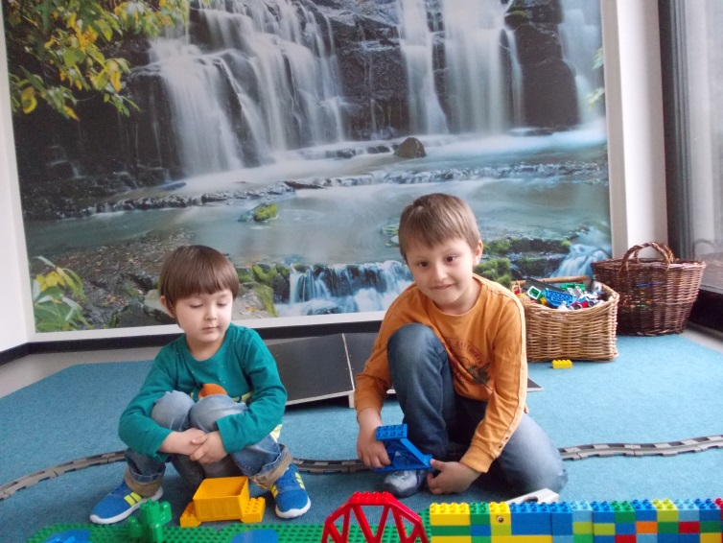

Die Puppenecke hat einen Themenschwerpunkt mit ausgewählten Möbeln und Inventar des täglichen (Familien-) Lebens, Verkleidungsmaterial, Kuscheltiere, Büro usw. Hier können alltägliche, auch familiäre Lebenssituationen nachgespielt werden.

In der Mal- und Bastelecke können die Kinder mit verschiedenen Materialien wie z.B. Stiften, Scheren, Pappe, Faltblättern, Wasserfarbe, kostenloses Material, Federn usw. selbständig oder unter Anleitung kreativ sein.

An Spieltischen / -teppichen (Fußbodenheizung) können die Kinder Brettspiele, Puzzles, Montessori-Material, LÜK-Kästen nutzen oder auch Bilderbücher anschauen usw.
Auf den Tischen werden auch Angebote wie z.B. pflanzen und säen durchgeführt.

Jedes Kind hat ein Eigentumsfach, in dem es persönliche Dinge aufbewahren kann.

Die „Krabbelecke“ ist vorwiegend mit Material für jüngere Kinder ausgestattet. Hier soll die Möglichkeit bestehen, Erfahrungen mit dem ganzen Körper zu sammeln und kreativ zu werden. Z.B. können in einem Planschbecken Zeitungspapier und leere Toilettenpapierrollen zum Experimentieren bereitstehen.

Zu jedem Gruppenraum gehören je zwei Toiletten und zwei Waschbecken in Kinderhöhe und einen Wickelbereich mit kl. Wanne und einer ausziehbaren Treppe. So können die Kinder aktiv beim Wickeln helfen: Treppe herausziehe und allein hochsteigen und sich auf der Wickelauflage positionieren.

In der ca. 52 qm großen Turnhalle (Mehrzweckraum) finden täglich Bewegungsangebote statt. In der Regel bilden die Mitarbeiter altershomogene, gruppenübergreifende Gruppen.
Auch Bewegungsbaustellen werden angeboten. Außerdem wird die Turnhalle für platzfordernde Angebote genutzt. Am Nachmittag kann im Freispiel die Turnhalle von 2-3 Kindern pro Gruppe unter Einhalten von gemeinsam erarbeiteten Absprachen genutzt werden.

Der Personalraum ist ca. 18 qm groß und dient als Besprechungs- und Aufenthaltsraum für die Mitarbeiter in deren Pausen oder bei Dokumentations- Arbeiten. Auch Elterngespräche können hier geführt werden.

In der Personalküche (ca. 12 qm) werden Getränke für die Kinder zubereitet, das Essen verteilt und Geschirr gespült. Hier ist ein Herd/ Backofen für hauswirtschaftliche Angebote.

Im Büro (ca. 16 qm) erledigt die Leiterin alle Verwaltungsarbeiten der Einrichtung. Auch hier ist etwas Platz für Eltern- oder Teamgespräche und auch für Angebote in Kleingruppen mit Kindern.

Im Flur ist eine zusätzliche Arbeitsmöglichkeit für die Kinder aus allen drei Gruppen im Küchenbereich z.B. bieten sich aufgrund der Nähe zu Küche hier hauswirtschaftliche Angebote an.

Auch der Bereich unter der Treppe wird gruppenübergreifend als „Taschenlampenraum“ genutzt. 2 Kinder nehmen bereitgestellte Taschenlampen und können dort z.B. „Snoezelen“, Höhlen bauen oder mit (Tier-) Figuren spielen

Im Flur machen kl. Infowände und ein Materialtisch Eltern auf Angebote in der Kita oder im Kooperationsbereich aufmerksam.
Zwischen den Gruppenräumen haben die Kinder die Möglichkeit, ihre Jacken und Turnbeutel und Wechselwäsche an kindgerecht gekennzeichneten Garderobenhaken aufzuhängen und die Hausschuhe bzw. Schuhe zu deponieren. Auf einem fahrbaren Regal werden die Gummistiefel aufbewahrt.

Bis auf die Personalküche, Mitarbeiterraum und die Personaltoilette stehen den Kindern alle Räume zur Verfügung, so dass wir unseren Kindergarten als Haus für Kinder verstehen. Hier können sich die Kinder nach gemeinsam getroffenen Absprachen und eigenem Interesse frei bewegen.

Die Gruppen- Nebenräume sind mit päd. Schwerpunkten gemäß der Bildungsbereiche belegt. Hier werden entsprechendes Material gelagert und im Freispiel nach Absprache angeboten z.B. Musik, Sprache, Mathematik, Naturwissenschaften, kreatives Gestalten, Medien.

Spiel- und Fördermaterial wird gruppenübergreifend angeschafft und genutzt. Ein zu beachtender Aspekt ist individuell erforderliches Material für Kinder mit besonderem Förderbedarf. Hier suchen die Mitarbeiter auch den Austausch mit Eltern und Therapeuten.

1.2.3.2 Außengelände und dessen Ausstattung

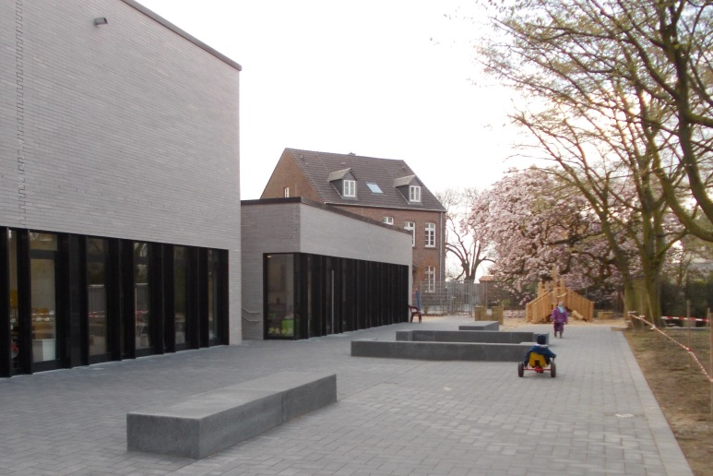
Das Außengelände lässt sich in 9 verschiedene Gebiete einteilen, verschiedene Bodenbeläge fordern und fördern die Wahrnehmung und Motorik der Kinder:

Wiesenbereich
Nestschaukel
Hof mit Sitzgruppen
Sandkästen
Rollerbahn
Klettergerüste (Das Baumhaus für „Ältere“ und ein kleineres für „Jüngere“)
Fußballplatz mit Kunstrasen
Nutzgarten
Ruhebereich (hinter der Kita)

Wiesenbereich
Auf der Wiese besteht die Möglichkeit:
- zum Toben
- Laufspiele zu spielen
- es sich gemütlich zu machen (z.B. mit Decken)
Auf dem Wiesenbereich wird außerdem verschiedenes Spielmaterial angeboten wie Hüpfbälle und –Hüpfpferde, Pferdeleinen, Bälle. Von hier aus geht es auch zur Nestschaukel.

Nestschaukel
Die Nestschaukel kann von einer kl. Kindergruppe genutzt werden. Sie wird durch eine Buchenhecke begrenzt, so dass nur ein Eingang den Zugang ermöglicht.

Hof
Die befestigte Hoffläche ist für das Fahren mit Dreirädern oder zum Seilchen– und Gummitwist springen ideal. Kinder nutzen auch Laufdollies, Inliner und Kinderbesen.
Sitzgruppen laden zum Verweilen und Zuschauen ein. Hier sind auch Gruppentreffpunkte. Außerdem können kl. Angebote durchgeführt werden.

Sandkästen
Hier spielen die Kinder mit verschiedenem Sandspielzeug und kleinen Baggern und LKWs.
Auch Klettern auf dem kleinen Häuschen mit Rutsche ist möglich. Ein großer Matschbereich ermöglicht das Spielen mit Wasser. Eine dazugehörige (Frischwasser-) Pumpe kann gezielt freigeschaltet werden, fließendes Wasser muss dann jedoch von den Kindern (in Teamarbeit) mit einer Schwengelpumpe angefordert werden.
Ein zweiter Sandkasten ist mit einem Kletter- Rutschhäuschen und kl. Nestschaukel vor allem für kleinere Kinder angelegt.
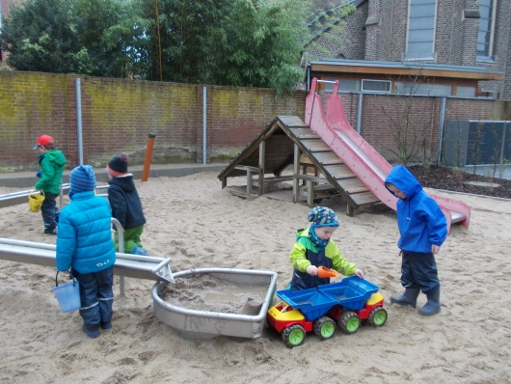

Rollerbahn
Durch das gesamte Außengelände führt ein Weg, den die Kinder vom Hof aus zum Rädchen und Roller fahren nutzen.

Klettergerüst
Ein großes Klettergerüst in Form eines Baumhauses mit Feuerwehrstange, fordert die motorischen Fähigkeiten und den Mut der Kinder heraus.
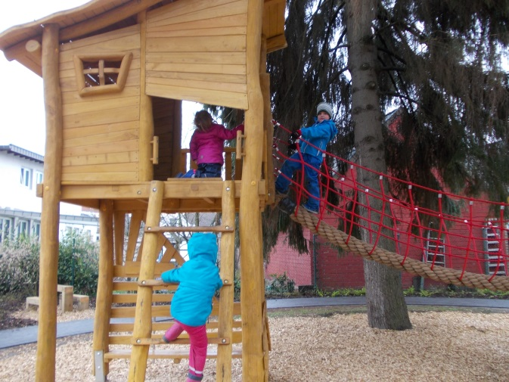
Fußballplatz mit Kunstrasen
Ein Fußballplatz mit „Ball- Zaun“ ermöglicht Ballspiele. Auch als Sitzfläche für Gruppenaktionen bietet sich der Untergrund an.

Nutzgarten
Neben dem Gebäude sind zwei Hochbeete und ein Obst Beet angelegt. Hier können die Kinder säen, pflegen und beobachten. Der Komposthaufen verdeutlicht Abläufe des „Vergehens“ und ermöglicht das sinnvolle Trennen von Müll. Das Thema Ökologie kann thematisiert/ verdeutlicht werden.

Ruhebereich
Hinter dem Gebäude und neben der Küche, sind kl. Befestigte Bereiche. Hier können vom „Freispiel geschützt“ Angebote mit Kindern im Freien durchgeführt werden.

1.3 Öffnungszeiten der Kita

Die Öffnungszeiten der Kindertagesstätte für den Besuch der Kinder sind:

Mo – Fr 7.30 Uhr - 12.00 Uhr (+1 Nachmittag) (25 h)
Und 13.30 Uhr - 16.00 Uhr (35 h ohne Mittagessen)
bzw. 7.30 Uhr - 16.30 Uhr für Tageskinder (45 h mit Mittagessen)
und 7.30 Uhr - 14.30 Uhr (35 h mit Mittagessen)

Im Laufe des Tages führen die Mitarbeiter auch die vorgeschriebene Vor- bzw. Nachbereitungszeit durch (schreiben der Bildungsdokumentation, Reinigen des Inventars, Vorbereiten von Angeboten für Kinder, Planen der Elternarbeit, Lesen von Fachliteratur, Teamgespräche). Auch Termine für Elterngespräche können vereinbart werden.

In der Zeit von 12.00 Uhr bis 12.45 Uhr essen die Kinder in ihren Gruppen in der Regel mit zwei Mitarbeitern. Dann wird kein Kind abgeholt und wir nehmen keine Telefonate entgegen. Gegen 12.45 Uhr bis 14.30 Uhr startet wieder das Freispiel häufig auch auf dem Außengelände.
Junge Kinder halten dann ggf. Mittagsschlaf und Blockkinder werden abgeholt.
Die Mitarbeiter nehmen zwischen 12.00 Uhr und 14.00 Uhr versetzt ihre vorgeschriebene Pause. Die Küchenkraft reinigt das Geschirr und die Küche.

Der Rat der Tageseinrichtung für Kinder legt mindestens ein Jahr im Voraus die Ferienzeiten für ein Kindergartenjahr fest. Diese Termine erhalten alle Eltern schriftlich.

1.4 Das Team

Das pädagogische Team setzt sich derzeit wie folgt zusammen (die Angaben in den Klammern beziehen sich auf die wöchentliche Arbeitszeit):

Frau Masté Leiterin (39 h)
Frau Rudolph 1. Ansprechpartner Sonnen-Gruppe (39 h)
Frau Peuser 1. Ansprechpartner Mond-Gruppe (39 h)
Frau Grotmann 1. Ansprechpartner Sternen- Gruppe (39 h)
Frau Caspari Ansprechpartner Sonnen-Gruppe und ständig
bestellte stellvertretende Leiterin (39 h)
Frau Grundmann Ansprechpartner Mond Gruppe (36 h)
Frau Kindiger Ansprechpartner Sternen- Gruppe (39 h)
Frau Mausberg Anerkennungspraktikantin (39)
Frau Quos gruppenübergreifend tätig (30 h)
Frau Peters- Zwaagstra gruppenübergreifend tätig (30 h)
Frau Roda gruppenübergreifend tätig (30 h)
Frau Gies PIA Praktikantin Mondgruppe (39 h, davon 19,5 h in der Kita)

Zusätzlich bilden wir immer wieder Praktikanten aus, die Eltern und Kindern zu gegebener Zeit vorgestellt werden.

Bei der hauswirtschaftlichen Arbeit werden die pädagogischen Mitarbeiter unterstützt:

Frau Kaufmann (8,75 h)
Frau Winkels (7,5 h)
1.5 gesetzliche Grundlagen

Der Träger der Einrichtung ist der Kath. Kirchengemeindeverband Neuss „Rund um die Erftmündung“. Gesetzliche Grundlage bietet seit 2008 das Kinder-Bildungs-Gesetz (KiBiz). Folgend einige Auszüge:

§ 1 Geltungsbereich und Begriffsbestimmung

- Das Gesetz gilt für die Bildung, Erziehung und Betreuung von Kindern in Kindertageseinrichtungen und in der Tagespflege….
- Das Gesetz gilt für Kinder, die in NRW ihren gewöhnlichen Aufenthalt haben und einen Platz in einer Kindertageseinrichtung ... in Anspruch nehmen.

§ 2 allgemeiner Grundsatz

Jedes Kind hat Anspruch auf Bildung und Förderung seiner Persönlichkeit. Seine Erziehung liegt in der vorrangigen Verantwortung seiner Eltern. Kindertageseinrichtung … ergänzen die Förderung des Kindes in der Familie und unterstützen die Eltern in der Wahrnehmung ihres Erziehungsauftrages.

§ 3 Aufgaben und Ziele

- Kindertageseinrichtungen … haben einen eigenständigen Bildungs-, Erziehungs- und Betreuungsauftrag.
- Die Förderung des Kindes in der Entwicklung seiner Persönlichkeit und die Beratung und die Information der Eltern insbesondere in Fragen der Bildung und Erziehung sind Kernaufgaben der Kindertageseinrichtungen…

Übereinkommen über die Rechte von Menschen mit Behinderung (Inklusion)

Jeder Mensch ohne Unterschied, hat Anspruch auf alle Rechte und Freiheiten, die die vereinten Nationen in der Erklärung zu den Menschenrechten und den Menschenrechtspakten verkündet haben.
Hervorheben möchten wir an der Stelle:
- Recht auf Freiheit ohne Diskriminierung
- Dass das Erreichen dieses Rechts nur durch Abbau von einstellungs- und umweltbedingten Barrieren möglich ist.
- Das Menschen mit Behinderung einen wichtigen Beitrag zum allgemeinen Wohl und zur Vielfalt ihrer Gemeinschaft leisten können und die gleiche Achtung verdienen, wie alle Menschen.
(„Zu Menschen mit Behinderung zählen Menschen, die langfristig körperliche, seelische, geistige oder Sinnesbeeinträchtigungen haben, welche sie in Wechselwirkung mit verschiedenen Barrieren an der vollen, wirksamen und gleichberechtigten Teilhabe an der Gesellschaft hindern können“ (Artikel 1. Zweck BGBL 2008II, S. 1419).
- Das Menschen mit Behinderung aktiv an Entscheidungsprozessen mitwirken sollen.
- Dass die wirksame Teilhabe und Chancengleichheit angestrebt werden muss.

Landesrahmenvertrag (Anlage nach §131 SGB IX NRW)

Heilpädagogische Leistungen sollen u.a.
- Ganzheitliche Förderung sicherstellen
- (drohende) Behinderung abwenden oder mildern
- Vorhandene Fähigkeiten erhalten und stabilisieren
- Weitgehende Unabhängigkeit fördern
- Entwicklung des Kindes und die Entfaltung seiner Persönlichkeit ermöglichen (z.B. auch durch Partizipation)
- Kommunikations- und Interaktionsstörungen verbessern
- Stereotype Verhaltensweisen bearbeiten
- Wahrnehmung, Kognition und Motorik (auch sensomotorische) verbessern
- Störung im sozial- emotionalen Verhalten verbessern
Dies soll handlungs- und alltagsorientiert, also eingebettet in die Lebenswelt des Kindes erfolgen.

1.6 Finanzierung

KiBiz §18 allgemeine Voraussetzung

- Das Land beteiligt sich an den Kosten der Kindertagesbetreuung ….
- Die finanzielle Förderung der Kindertageinrichtungen erfolgt pro Kindergartenjahr. … Eltern können beim Abschluss des Vertrages zwischen den in der Anlage zu § 19 Abs. 1 genannten Betreuungszeiten wählen, soweit diese als Ergebnis der kommunalen Jugendhilfeplanung von der Einrichtung als bedarfsgerecht angeboten werden.
- Die finanzielle Förderung der Kindertageseinrichtung setzt weiterhin voraus, dass
- die Einrichtung die Aufgaben nach Gesetz und auf Grundlage der örtlichen Jugendhilfeplanung wahrnimmt
- …

1.6.1 Elternbeiträge

Die Eltern haben entsprechend ihrer wirtschaftlichen Leistungsfähigkeit monatlich öffentlich-rechtliche Beiträge zu den Jahresbetriebskosten zu entrichten (an das Jugendamt Neuss).

Die Elternbeiträge für Tageseinrichtungen für Kinder in Neuss legt die Stadt Neuss fest.

Das Mittagessen (56 € monatlich) für die Mittagskinder liefert uns Feinkost Breuer. Für das Frühstück und einen Nachmittagssnack (10 € monatlich) besorgen die Mitarbeiter die Lebensmittel über Bäckerei Juris, Bauernladen Grob und Feinkost Breuer. Die Eltern bezahlen die 66 € Essensgeld im Monat pauschal, 12 Monate durchgängig über das Verpflegungsportal in KitaPlus.

1.7 Vernetzungsmöglichkeiten

Der Kindergarten St. Cyriakus liegt in unmittelbarer Nähe zum Pfarrzentrum.
Wir nutzen deshalb vielschichtige Möglichkeiten der Pfarre wie z.B.:

- Kirchenbesuch
- die Räume des Pfarrsaals und der Jugend
- die Pfarrbücherei
- Besuche zu gegebenen Anlässen im Altenheim oder im Seniorentreff der Pfarre
- Krabbelgruppen nehmen mit uns Kontakt auf
- die Seelsorger stehen beratend zur Verfügung und können gegebenenfalls bei
familiären Problemen unterstützend wirken
- bei Bedarf besteht die Möglichkeit in der KGV- oder Kirchenvorstandssitzung vorzusprechen

Durch den dörflichen Charakter in Grimlinghausen sind viele Erwachsene, die selbst als Kind im Kindergarten St. Cyriakus waren, bereit, bei Aktionen in Kindergarten zu helfen.
Durch Gremienarbeit können Bedürfnisse der Betroffenen im Kindergarten vorgetragen werden:
- Arbeitsgemeinschaft zum Jugendhilfeausschuss
- Runder Tisch Hier treffen sich interessierte Vereine, Gruppen und Institutionen zum Austausch und zur Unterstützung von Menschen mit Blick auf Integration z.B. von Migranten, Behinderten, Kinder, Senioren usw.

Unsere Mitgliedschaft im Netzwerk gesunder Kindergarten beinhaltet vielschichtige Möglichkeiten der Vernetzung siehe 2.10.

Kontakte zu anderen Kindergärten in Neuss, besonders innerhalb des Stadtteils, des Seelsorgebereichs und des Sendungsraums Neuss- Süd, ermöglichen Austausch und Hilfe untereinander.
Es besteht im Kath. Familienzentrum Neuss „Rund um die Erftmündung“ ein konkretes Konzept zur Zusammenarbeit.

Bei Problemen kann Unterstützung erfolgen durch:

- Trägervertreter
- Verwaltungsleiter
- Fachberaterin des DiCV Köln: Frau Imhäuser
- Jugendamt der Stadt Neuss
- Landesjugendamt
- Beratungsstellen des SKF, des SKM und der Stadt (wie z.B. SPFH)
- Erziehungsberatungsstellen in Neuss (vorrangig „Balance“)
- Neurophysiologischem Zentrum
Außerdem arbeiten wir zusammen mit:

- dem zahnärztlichen Gesundheitsdienst
- der Integrationsbeauftragten des KGV
- der Polizei
- der Feuerwehr (freiwillig und hauptamtlich)
- dem Malteser Hilfsdienst
- den Fachschulen für Sozialpädagogik
- den Grund- und weiterführende Schule/n
- dem Martinskomitee in Grimlinghausen
- der Fallmanagerin des LVR, wenn Eltern dies wünschen

2. Pädagogischer Ansatz

Unser Kindergarten ist familienergänzend. Wir sind bestrebt, dem Betreuungsbedarf der Familien zu entsprechen.
Die Arbeit am Kinde ist der Schwerpunkt unseres Alltags. Die Art unseres Umgangs mit allen Betroffenen ist durch theoretische Überlegungen beeinflusst:

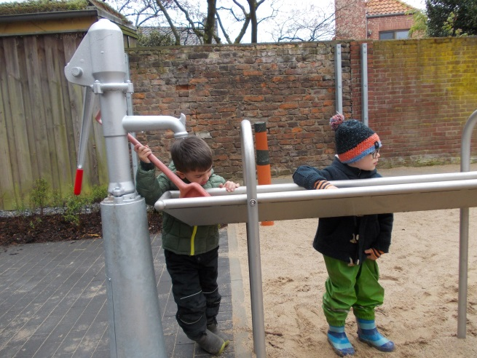

2.1 Unser Menschenbild

Der Mensch will und kann sich immer weiterentwickeln, nicht nur in seiner Kindheit und auch bei evtl. Einschränkungen. Diese Entwicklung wird durch persönliche Eigenschaften und durch äußere Einflüsse gefördert oder auch gehemmt. Äußere Einflüsse können sein:
- körperliche/ genetische Voraussetzungen
- Bezugspersonen
- Geschlecht
- Räumliche Gegebenheiten (Wohnung, Verkehr usw.)
- Zur Verfügung stehende Zeit
- Finanzielle Voraussetzungen
- Medien
- Sitten und Gebräuche

Der Mensch ist geprägt durch Zeitalter und Kultur. Gesellschaftlich anerkannt ist der Mensch in der Regel, wenn er:
- gültige Verhaltensnormen beherrscht
- Gesellschaftsnormen des Landes, in dem er lebt, anerkennt

Dennoch, oder gerade deshalb, sollte jeder Mensch die derzeitige Kultur kritisch betrachten, fremde und alte Kulturen kennen lernen und respektieren, um daraus zu lernen.
Wir müssen die Vielfältigkeit der Gesellschaft schätzen.

Der Mensch hat eine besondere Beziehung zur Natur
- er ist ein Stück der Natur
- er beeinflusst sie in besonderem Maße (positiv und negativ)
- er trägt als intelligentes Lebewesen Verantwortung für sie
- er braucht sie zum Leben (Atmen, Licht, Ernährung und Erholung/ Erhöhung der
Lebensqualität)

Der Mensch lebt nicht allein
Er ist nicht gebunden an Instinkte, sondern hat die Möglichkeit der freien Entfaltung, wenn seine Umwelt dies fördert. Für seine Entwicklung braucht der Mensch positive Unterstützung durch:
- die Familie
- den Kindergarten
- die Schule
- die Gemeinde
- im weitesten Sinne der ganzen Gesellschaft

Menschen sind verschieden, und das ist gut so.
Das Lernfeld Inklusion unterstützt für Menschen mit und ohne Behinderung viele Aspekte eines positiven Zusammenlebens.
- Auseinandersetzung mit Behinderungen
- Wahrnehmen der Entwicklung (egal ob mit oder ohne Behinderung)
- Einfühlsamkeit wird geschult (Handicaps sind nicht das Ende)
- Kinder helfen Kindern (egal ob jünger oder mit Handicap)
- Anerkennung für seine individuelle Leistung und einbringen von Ideen in der Gruppe
- Kinder akzeptieren das Ausführen von Aufgaben durch andere, auch wenn sie es anderes lösen würden
- Kinder (mit Behinderung) werden mit den Folgen ihrer Einschränkung konfrontiert und lernen eigene Grenzen anzunehmen (Resilienz).

Über Kommunikation erfährt der Mensch Zuwendung oder Ablehnung. Er erlernt im Kontakt mit anderen Menschen Möglichkeiten zwischenmenschlicher Beziehungen und die kulturellen Lebensformen.
In den ersten Jahren ist er in hohem Maße von der Zuwendung der Bezugspersonen abhängig. Je selbständiger der Mensch wird, desto höher ist seine Eigenverantwortung.
In der Vielfältigkeit der Gruppe einer Kindertagesstätte, ermöglichen Erzieher den Kindern ihre Bedürfnisse und Ideen auf verschiedene Art mitzuteilen. Bei jüngeren Kindern, Kindern aus anderen Ländern oder bei Kindern mit Handicap bedarf es guter Beobachtung, ausreichend Zeit und Ruhe für Kontaktaufnahme mit „sprachlosen“ Kindern und regelmäßigen Austausch mit Eltern und Kollegen.
Die Familie ist das erste und zweifellos wichtigste Übungsfeld des jungen Menschen, gefolgt von Kindergarten, Schule und direktem Umfeld.

Der Mensch ist offen für Religiosität
Auf der Suche nach dem Sinn des Lebens steht jeder Mensch vor der Frage:
Ist da nicht noch mehr?

Die christliche Erziehung bietet eine gute Basis zur Bewältigung des persönlichen Lebens. Sie ist friedliebend, lässt Raum für Toleranz, achtet den Nächsten und lässt die eigene Entwicklung gemäß den individuellen Fähigkeiten zu. Die religiöse Erziehung darf jedoch nicht von anderen Erziehungsbereichen losgelöst sein.
Wer Feste und Feiern im Jahres- und Lebenskreis in der Kirche feiern kann, baut sich eine tragfähige Basis auf, die auch über schwierige Lebensabschnitte, Trauer und Leid hinweghelfen kann.

Die Hinführung zum Glauben kann nur in der Familie stattfinden und dann später durch andere Menschen unterstützt werden.
Im Kindergarten wird der Glaube kindgerecht vertieft und lebendig gehalten.
2.2 Analyse der Lebenswirklichkeit der Kinder

Die Lebenswirklichkeit der Kinder unterliegt ständigem Wandel. Zurzeit ist die Kindheit geprägt durch:

- Überreizung (viele Eindrücke, aber keine Möglichkeit selbständig auszuprobieren)
- Berufstätigkeit beider Eltern
- frühe, lange Fremdbetreuung
- weiblichen Bezugspersonen
- enge Wohnverhältnisse
- wenig Natur
- hohe Verkehrsdichte
- Verbote
- Zeitmangel; Verplante Freizeit
- Leistungsdruck
- eine sich schnell wandelnde Technik
- erhöhten Medienkonsum (Fernsehen, Computer, Videos)
- gesteigerte Gewalt
- Konsumdenken (überfüllte Kinderzimmer)

Für viele kommt hinzu:

- Inkonsequenz der Bezugspersonen
- alleinerziehende Elternteile
- keine oder ständig wechselnde Bezugspersonen (z.B. problematische Familienverhältnisse)
- Armut
- ungesunde, schlechte Ernährung (z.B. Fastfood, zu viele Süßigkeiten etc.)
- fehlende Esskultur (Zubereiten von Mahlzeiten; gemeinsames Essen)

2.3 Erwartungen der Kinder

Kinder, die den Kindergarten besuchen, bringen eigene Erwartungen an das Leben in der Gemeinschaft mit. Durch Gespräche und spontane Reaktionen der Kinder, leiten wir folgende Erwartungen ab:

Kinder wollen:
- selbständig experimentieren dürfen
- in Ruhe etwas entdecken dürfen
- sich Zeit nehmen dürfen
- Zuwendung und ein offenes Ohr
- eigene Ideen und Bedürfnisse berücksichtigt sehen
- Zeit zum Kuscheln
- Raum und Zeit zum Ausruhen
- Freunde zum Spielen haben
- Vertrauen finden
- Lob erhalten
- viel Bewegungsfreiheit
- laut sein dürfen
- großartige Feiern erleben
- auch mal im Mittelpunkt stehen dürfen
- Geschichten hören
- Natur beobachten und erleben
- Einkaufen gehen und selbst hauswirtschaftliche Arbeiten ausführen
- Fähigkeiten entdecken und ausbauen können

2.4 Rechte der Kinder

Abgeleitet von den UNO-Kinderrechten möchten wir uns im Kindergarten für folgende Rechte der Kinder einsetzen:

Das Kind hat das Recht:

- wahrgenommen zu werden
- so angenommen zu werden, wie es ist
- in seiner Konfession respektiert zu sein
- gleichberechtigt behandelt zu werden (unabhängig von Abstammung, Geschlecht, Kleidung, Krankheit, Handicap und Problemen)
- sich geborgen fühlen
- auf freies Spiel
- auf kinderfreundliche Umgebung
- vielfältige Angebote und individuelle Förderung
- dass sich Erwachsene Zeit für sie nehmen
- auf Platz und Raum und Ruhe
- auf Trost, Anerkennung und Lob
- eigene Erfahrungen sammeln zu dürfen und sich dabei auch mal verletzen dürfen
- auf eigene Misserfolge
- auf sein eigenes Entwicklungstempo
- auf Unterstützung bei familiären Problemen
- auf ausreichend gesunde Ernährung, Hygiene und Pflege
- auf seinen Namen
- gut ausgebildetes Personal im Kindergarten
- dass Vorurteilen entgegengewirkt wird (z.B. Migranten, körperliche Behinderung)
- verschiedene Bräuche und Kulturen kennen zu lernen
- auf Integration und Förderung (Sprache, heilpädagogische Leistungen usw.)
- auch mal krank zu sein (Pflege zu Hause)
- auf Erste Hilfe und Begleitung bei evtl. Klinikbesuch
- auf Unterstützung bei Auffälligkeiten (Gespräche mit Eltern)
- auf Ferien
- auf seine Fantasie und Kreativität
- auf Flexibilität des Kindergartens im Rahmen der Möglichkeiten
- auf materielle Unterstützung
- Freundschaften zu erleben und neue Menschen kennen zu lernen
- Auf christliche Erziehung

2.4.1 Kindeswohl- Kindeswohlgefährdung

Kindeswohl beinhaltet eine gute Entwicklung des Kindes sowohl im körperlichen als auch im seelischen und geistigen Bereich.
Unser Konzept ist darauf ausgelegt, dass es „Kindern wohl ergeht“.
Aber was, wenn es Grund zur Beunruhigung gibt?

Mitarbeiter, Eltern oder andere Menschen, die Kontakt zum Kind haben, nehmen eine Gefahr des Kindeswohl war.
Wichtig ist dann genauere Beobachtungen/ Bewertungen unter Einhalten der Schweigepflicht durchzuführen. Dabei ist eine „insoweit erfahrene Fachkraft“ anonymisiert mit einzubeziehen, das können z.B. Mitarbeiter des Kinderschutzbundes oder speziell ausgebildete Mitarbeiter (die nicht mit dem Kind arbeiten) sein.
Die Eltern des Kindes sind miteinzubeziehen, es sei denn die Gefahr geht vom Elternhaus aus, oder die Eltern sind nicht bereit oder fähig mitzuwirken:

- Die objektive Sachlage muss geklärt werden.
- Es ist zu prüfen, ob ein Fortlaufen des Problems zu befürchten ist.
- Führt das Problem zu einer „nachhaltigen Schädigung“ des Kindeswohls?

In der Regel können Probleme mit den angebotenen Maßnahmen in Zusammenarbeit mit Eltern gelöst werden. Hilfreich kann die Erstellung eines Hilfeplans sein ggf. mit Hilfe außenstehender Fachleute. Dieser Hilfeplan soll nach vereinbarter Zeit überprüft werden und ggf. weiterführende Maßnahmen festgelegt werden.

Werden Punkt 2 und 3 jedoch deutlich mit Ja beantwortet, ist eine genauere Prüfung in Zusammenarbeit mit dem Jugendamt/ Familiengericht erforderlich. Wichtig ist immer, eine Zusammenarbeit mit den Eltern zum Wohle des Kindes anzustreben. Eltern haben ein Recht auf Unterstützung durch den Staat und sollten sich nicht scheuen, dieses Recht bei Bedarf wahrzunehmen.

Bei Gefährdungen des Kindeswohls außerhalb der Kita müssen die Mitarbeiter der Einrichtung nach dem Verfahren laut Vereinbarung zwischen Träger und Jugendamt Neuss handeln.

Bei Gefährdung des Kindeswohls innerhalb der Kita, finden innerkirchliche Vorgaben Anwendung. Sie sehen eine gründliche Beratung mit den Beteiligten des Unterstützungssystems vor.
Meldungen der Gefährdung des Kindeswohls gehen dann von Mitarbeitern (auch ehrenamtlichen) über die Leitungsperson zur Stabsstelle Prävention.
Auch die direkte Meldung an die Stabsstelle Prävention ist möglich.
Das konkrete Vorgehen in der Sache wird mit den Beteiligten beraten.
Die Verfahrensverantwortung übernimmt die Stabsstelle Prävention.

Eine schriftliche Dokumentation ist vorzunehmen. Dabei findet der Datenschutz Berücksichtigung.

An dieser Stelle verweisen wir auch auf das gemeinsame Schutzkonzept der Kindertageseinrichtungen in den Seelsorgebereichen Neuss- „Rund um die Erftmündung“ und „Apostelpfarren im Neusser Süden“.

2.5 Regeln in der Einrichtung

Wie überall, wo Menschen zusammenleben, müssen gemeinsame Absprachen eingehalten werden.
Unsere Regeln stellen wir mit den Kindern auf. Sie werden ggf. durch neue Absprachen geändert oder erweitert und auf verschiedene Möglichkeit verdeutlicht. Z.B. malen die Kinder Hinweisschilder, wir nutzen Piktogramme, thematisieren Absprachen regelmäßig im Morgenkreis, informieren Eltern, führen ggf. „Rückmeldebücher“...

Hier nennen wir einige Beispiele:
- In den Räumen tragen wir Hausschuhe.
- Gespielt werden darf überall, aber nach Absprache und Umstecken des
„Anwesenheitsfotos“.
- Wir trennen Müll.
- Bilder oder Gebasteltes kommen in den Rucksack oder mit Namen versehen in die
„Mitnahmebox“ im Flur. Hier können Eltern beim Abholen der Kinder die Werke
mitnehmen.
- Spielzeug kann von allen, ggf. abwechselnd benutzt werden.
- Spielsachen werden sorgfältig behandelt.
- Mit eigenen Fahrrädern etc. darf am Nachmittag nach Absprache auf dem Hof gefahren werden, aber immer mit Fahrradhelm.
- Benutzte Gegenstände räumt jeder selbst auf.
- Streitereien werden nicht gewaltsam gelöst.
- Beim Beten verhalten wir uns ruhig.
- Keine Süßigkeiten und Trinkpäckchen im Kindergarten.
- Gebautes und Gebasteltes wird nicht mutwillig zerstört.
- Keine Pflanzen und Tiere verletzen.
- Nicht mit Sand, Steinen, Rindenmulch und Stöcken werfen.

Auch zwischen Erzieherinnen und Eltern bestehen Absprachen und Regeln:

- Parken und Anhalten der Autos nur da, wo es erlaubt ist
- Die Kinder sollen bis 9.00 Uhr gebracht sein.
- Eltern stellen sicher, dass ausreichend Zeit zur Eingewöhnung ist (Hier gibt die Entwicklung
des Kindes die Geschwindigkeit vor)
- Die Kinder werden von 7.30 Uhr bis 9.00 Uhr in die Gruppe gebracht und Eltern stellen
sicher, dass das Kind wahrgenommen wurde (Kinder nicht allein gehen lassen).
- Die Kinder werden spätestens 12.00 Uhr/ 16:00 Uhr bzw. 14.30 Uhr bzw. 16.30 Uhr (je
nach Betreuungszeit) abgeholt.
- Außer von den Eltern dürfen die Kinder nur mit schriftlicher Erlaubnis, und dann nur
von über 14-jährigen, abgeholt werden.
- Kindergartenkinder werden nicht von den Mitarbeitern allein nach Hause geschickt.
- Fehlende Kinder müssen telefonisch entschuldigt werden.
- Vor dem ersten Eingewöhnungstag benötigen wir eine Bescheinigung über erfolgte
Impfberatung und einen Nachweis zum Masernschutz.
- Eltern halten mit ihrem Arzt Rücksprache, wenn das Kind ansteckende Krankheiten
durchlebt und klären, wann das Kind wieder die Kita besuchen darf.
- Nach Fieber oder Magen. Darm- Krankheiten muss das Kind vor dem nächsten Kitabesuch
48 Stunden symptomfrei sein.
- Beim Abholen kommen die Erwachsenen in die Kita

- Mails und Hinweise an Pinnwänden sollen beachtet werden und Listen im grünen Ordner im
Flur unterschreiben und/ oder ausgefüllt werden.
- Es werden im Kindergarten keine Medikamente verabreicht (Ausnahmefälle sind
chronische Krankheiten. Dann treffen wir schriftlich eine Zusatzvereinbarung zum Vertrag.
Die Vereinbarung beinhaltet ein Attest des behandelnden Arztes mit Informationen zur
Krankheit und der Vorgehensweise für die Betreuer).
- An Kleidern werden unnötige Bänder und Schnüre entfernt (Unfallgefahr)
- Kinder sollen im Kindergarten Kleidung tragen, die auch schmutzig werden darf
- angemessene Kleidung bereithalten (Regenkleidung, Sonnenschutz…)

2.6 Unsere Ziele
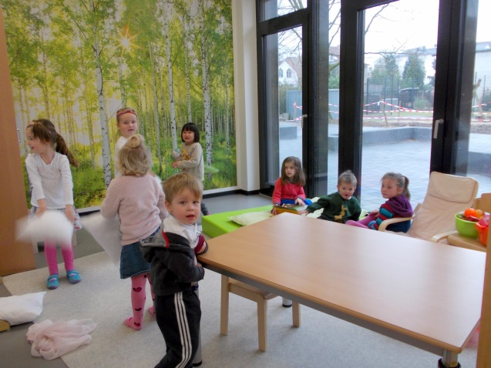

Abgeleitet von den Bedürfnissen der Kinder und Eltern und der von uns verfolgten Kinderrechte, haben wir uns folgende Grobziele gesetzt:
- Die Kinder kommen zeitweise ohne die Eltern zurecht.
Die Kinder haben Vertrauen zu anderen Bezugspersonen.
Die Kinder wachsen durch außerfamiliäre Kontakte zu selbständigen Menschen heran.

- Die Kinder können eigene Bedürfnisse wahrnehmen, äußern und durchsetzen, aber auch zurückstellen.
Die Kinder erfahren, dass ihre Bedürfnisse ernst genommen werden.

- Die Kinder sind selbstbewusst.
Die Kinder können eigene Fähigkeiten einschätzen, Fehler erkennen und damit umgehen.
Die Kinder sind sich ihrem Geschlecht bewusst.
Kinder dürfen die Bedürfnisse, die u.U. durch ihr Geschlecht unterstrichen werden ausleben, sofern es andere nicht beeinträchtigt.
Wir MA suchen Möglichkeiten zur Reflexion bezüglich Geschlechterspezifischer Erziehung. Uns ist bewusst, dass wir ein Team aus Frauen sind.
Kinder akzeptieren die Eigenarten des anderen Geschlechts.

- Die Kinder haben ihre eigenständige, Persönlichkeit und können Konsequenzen aus ihren Handlungen tragen.
Die Kinder sind im Umgang mit anderen Kindern sozial und haben Freundschaften.
Sie sind tolerant gegenüber anderen und bauen Vorurteile ab.
Die Kinder können Schwächen und (körperliche) Grenzen anderer akzeptieren.
Die Kinder können eigene Frustrationen ohne Aggressivität abbauen.

- Die Kinder erkennen, dass es im Zusammenleben Regeln geben muss und können diese verstehen und haben entsprechend ihrer Möglichkeiten die Chance diese mitzugestalten und selbständig einzuhalten.

- Die Kinder kennen unterschiedliche Bräuche und Kulturen.
Sie können die Verhaltensnormen unserer Kultur erkennen und einhalten.
- Die Kinder erfahren von Gott und der christlich-katholischen Religion. Sie leben und erleben die kath. Konfession und tolerieren andere Konfessionen und Religionen. Die Kinder erleben sich als Teil der Gemeinde und lernen andere Gemeindemitglieder kennen.

- Die Kinder erleben Vielfalt der Menschen und können dieses Akzeptieren und Vorteile darin finden. Kinder können Unterstützung anbieten und bei Ablehnung durch sein Gegenüber zurückhalten.

- Die Kinder entdecken ihre Umwelt, erleben die Natur und erfahren, dass sie ein Teil davon sind.
Sie übernehmen schrittweise Verantwortung für sich, andere und die Umwelt.
- Die Kinder können Verantwortung für die Natur übernehmen und betreiben aktiven Umweltschutz, indem sie eigenen Ideen einbringen und bewusst Entscheidungen treffen/ unterstützen.

- Die Kinder erweitern ihre Fähigkeiten und ihrem Alter entsprechend Sachwissen und Fertigkeiten in Bereichen, wie z.B. Ernährung, Hygiene, Medien, Sprache, Natur, Kunst, Musik und so weiter.
Die Kinder können sich kreativ ausdrücken und ausleben.
Die Kinder handeln gesundheitsförderlich.

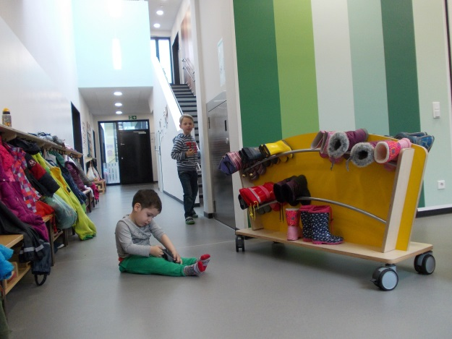

- Die Kinder erfahren täglich Lebensfreude und können diese weitergeben.

Neben den Zielen, die das Kind direkt betreffen, verfolgen wir noch weitere Ziele:

- Eltern und andere Familienmitglieder fühlen sich angenommen.
- Für Familien von Kindern mit Behinderung treffen wir konkrete Absprachen zur
Unterstützung und Hilfestellung.
- Probleme in der Familie können bei Bedarf besprochen werden und wir helfen,
wenn möglich, bei deren Lösungen. Siehe hierzu auch die Ausarbeitungen zum
kath. Familienzentrum.
- Bei praktischen Problemen unterstützen wir nach unseren Möglichkeiten die Familie
- Entlastung von Familien durch ein, den Bedürfnissen entsprechendem Betreuungsangebot
im Rahmen unserer Möglichkeiten.
- Eltern/Familien haben Möglichkeiten zum Kontakt zwischen Eltern/ Familien.

2.7. Unser pädagogischer Ansatz „Projektarbeit“ unter Berücksichtigung von Kindermitwirkung, Partizipation

Partizipation der Kinder durchzieht die gesamte Arbeit und ist in verschiedenen Kapiteln Thema, ohne dass es als Partizipation benannt ist z.B. Menschenbild.
In diesem Kapitel wird unsere Umsetzung von Partizipation besonders verdeutlicht.

Im täglichen Zusammensein steht das Kind im Mittelpunkt und ist als vollständiges Individuum akzeptiert. Kinder wollen sich weiterentwickeln und benötigen dazu nicht ständige Anleitung. Das Verarbeiten bestimmter vorausgegangener Lernerfahrungen benötigt Zeit. Deshalb liegt ein wesentlicher Schwerpunkt unserer offenen Arbeit im Freispiel.
Hier wählen die Kinder Spielpartner Räume und Spielgegenstände selbst. Je nach Möglichkeiten der Kinder, bietet der Mitarbeiter hierbei Unterstützung, immer mit dem Ziel, dass das Kind möglichst selbständig handeln kann.
Mitarbeiter achten auf Bedürfnissen der Kinder und geben entsprechend Spielanregungen und gestalten mit den Kindern die Umgebung. Außerdem wird gewünschtes Verhalten durch Aufmunterung unterstützt und negativem Verhalten wird in kleinen Schritten durch Erklärungen und kooperativen Konfliktlösemöglichkeiten entgegengewirkt. Je nach Situation erfahren die Kinder logische Konsequenzen z.B. muss ein Kind nach seiner Zerstörung eines Bauwerks- beim Wiederaufbau helfen oder das herumliegende Material wegräumen.
Parallel dazu finden zur Förderung der Kinder Angebote in allen Räumen statt, die in Form von Freispielaktionen oder kl. Projekten durchgeführt werden. Die Kinder entscheiden, wo, mit wem und wie lange sie spielen.

Die Themen für diese Aktionen/ Projekte werden in der Gruppe abgestimmt.

Themenideen kommen auf durch:
- Beobachtungen der Kinder durch die Mitarbeiter
- Vorschläge der Kinder
- Anstehende Feste/ Ereignisse
- Elternhinweise

Liegen mehrere Themenvorschläge vor, stimmen die Kinder in der Kinderkonferenz mit Hilfe von Kinderzeichnungen oder Symbolen zum Thema und kleinen „Stimmsteinchen“ ab.
Die Kinder sollen Ideen für passende Angebote in der Runde formulieren. Dabei üben sie erstes Argumentieren, wenn sie andere Gruppenmitglieder zur Wahl ihres Lieblingsthemas überzeugen wollen. Für Kinder, die so nicht kommunizieren können, übernimmt das Vortragen ein Erzieher und/oder ein Freund des Kindes.

Wir Mitarbeiter leitet dann nach der Wahl ein Projekt für die nächsten Aktionen ab, bei dem möglichst viele Anregungen der Gruppe einfließen und alle Bildungsbereiche und Möglichkeiten einzelner berücksichtigt werden. Die anderen Stammgruppen werden über die Planung informiert, um bei Interesse auch die entsprechende Gruppe zu besuchen. Verschiedene Projekte laufen somit parallel.

Projekt kommt aus dem Lateinischen proiectum und heißt: das nach vorn Geworfene und bedeutet in diesem Zusammenhang der Entwurf, das Vorhaben. Die Projekte im Kindergarten sind geplante, konkrete Lernunternehmen, die unter einem bestimmten Thema langfristiger stattfinden.
Ein Schwerpunkt dabei ist, den Kindern das ganzheitliche Lösen eines Problems erfahrbar zu machen, z.B. wenn ich kochen möchte brauche ich eine Idee (Rezept), Geld für die Zutaten, ich muss einkaufen, ich muss mit Küchengeräten alles zubereiten, aber auch den Tisch decken und nach dem Essen aufräumen. Das Lernen läuft also möglichst lebensnah ab. So ist auch der wichtige Punkt Teilhabe am besten umgesetzt. Kinder sollten nicht im Schutzraum Kindergarten von der Erwachsenenwelt ausgeschlossen werden. "Macht den Kindergarten auf, lasst die Kinder hinaus ins Leben." (Zitat)

Der Morgenkreis (kurzes Zusammentreffen zwischen 9.00 Uhr und 10.00 Uhr) wird für Absprachen genutzt. Informationen über alle Freispielaktionen ermöglichen die gruppenübergreifende, offene Arbeit. Dabei geben Rituale Sicherheit, wie Z.B. Begrüßung, den Wochentag aussprechen, die Anwesenheit kontrollieren…
Ankündigungen, wie der Tag verläuft, ermöglichen so den Kindern, sich einzustellen oder aktuelle Bedürfnisse/ Vorkommnisse anzusprechen, die berücksichtigt werden müssen. Nötige Hilfestellungen werden organisiert.
Im Morgenkreis wird auch der Geburtstag der Kinder gefeiert.
Unterstützt werden soll, dass Kinder Ideen und Materialien von zu Hause mitbringen.
Gruppenübergreifende Projekte bedeutet nicht, dass ständig Aktionen zum Thema durch Mitarbeiter geleitet werden. Auch z.B. das Gestalten des Raums für freies Spielen gehört zur Projektarbeit. Ideen und Fragen werden dann ggf. in der Kinderkonferenz aufgegriffen und bei Bedarf in der Dienstbesprechung allen Mitarbeitern berichtet und evtl. weiter bearbeitet.

2.7.1 Kinderkonferenz
Die Kinderkonferenz organisieren wir über die jeweilige Gruppe, um Kinder gut erreichen zu können und auch alle teilhaben lassen zu können.
Unsere Ziele der Kinderkonferenz sind:
- Erwachsene können Entscheidungen Kindern überlassen
- Kinder erleben sich als gleichberechtigt
- Kinder können vor anderen laut reden
- Kinder haben einen größeren Wortschatz.
- Kinder können Bedürfnisse formulieren
- Kinder können Bedürfnisse zurückstellen und Rücksicht nehmen
- Kinder sind selbstbewusst
- Kinder haben eigene Ideen
- Alle Kinder haben die Chance sich einzubringen
- Kinder erleben demokratisches Vorgehen einer Gruppe
- Kinder erkennen Vor- und Nachteile einer Idee
- Kinder akzeptieren Entscheidungen der Gruppe
- Kinder haben eine eigene Meinung und können diese vertreten
- Kinder haben Verständnis für Gruppenmitglieder
- Entscheidungen werden demokratisch getroffen und Ergebnisse erzielt

Regeln unserer Kinderkonferenz
- Im Gegensatz zur klassischen Kinderkonferenz, die für die gesamte Einrichtung ausgerichtet werden kann, werden in unserer Kinderkonferenz vorrangig Themen besprochen, die nicht die gesamte Einrichtung betreffen; Auf keinen Fall werden Entscheidungen getroffen, die die gesamte Einrichtung betreffen.
- Die Kinder sollten, müssen aber nicht zwingend teilnehmen, vor allen dann nicht, wenn die Entwicklung dies nicht zulässt (Stichwort Alter oder Inklusion). Die Mitarbeiter achten aber darauf, dass (vermutete, manchmal im Vorfeld thematisierte) Bedürfnisse der nicht teilnehmenden Kinder Berücksichtigung finden.
- Kinderkonferenz findet einmal wöchentlich im Zeitraum des Morgenkreises statt.
- Die Kinderkonferenz dauert zu Beginn ca. 10 Minuten, die Dauer wird mit Übung des Ablaufs und mit Erkennen der Chancen, die sich durch die Mitsprache ergeben, auf längstens 25 Minuten ausgedehnt.
- Gesprächsregeln werden gemeinsam aufgestellt und eingehalten
- Eine Erzieherin übernimmt die Moderation und achtet darauf, dass ein Protokoll geschrieben wird. Ggf. kann dieses Amt später auf ein Kind übertragen werden.
- Aussprechen lassen und Zuhören ist die Grundlage einer effektiven Konferenz. Hierfür wird ein „Erzählobjekt“ eingesetzt.
- Das Ergebnisprotokoll wird von den Kindern und/ oder der Erzieherin nach Abschluss kindgerecht gestaltet (Bilder, Symbole) und für alle sichtbar aufgehängt.

Die Rolle des Leiters unserer Kinderkonferenz
- Alle treffen sich im Sitzkreis, um die Gleichwertigkeit der Mitglieder zu verdeutlichen
„U3 Kinder“ /bzw. Kinder, deren Entwicklung es nicht zulässt, dürfen sich leise in einer verabredeten Spielecke beschäftigen.
- Der LT achtet darauf, dass die Gruppenkonferenz so regelmäßig wie möglich stattfindet In der Regel freitags mit Rückblick auf die Woche und Ausblick auf die kommende Woche. Bei Bedarf findet die Konferenz häufiger statt.
- Mit den Kindern stellt er die Regeln anschaulich zusammen (z.B. Uhr, Symbol für Sprechen, ausreden lassen. Zuhören, Sprechstein, Mehrheitsentscheidung …)
- Er achtet darauf, dass die verabredeten Regeln eingehalten werden.
- Der LT moderiert neutral, hat bei Abstimmungen aber auch eine Stimme
- Er trägt Sorge dafür, dass die Ergebnisse visualisiert werden (möglichst mit Kindern)
- Der LT formuliert Ergebnisse und legt die nächste Konferenz fest. (idR 1x wöchentlich freitags)
- Er leitet bei Bedarf ein kindgerechtes Abstimmungsverfahren, u.a. würde er Vorschlagen, eine Abstimmung durchzuführen.
- Er versucht zu erreichen, dass Entscheidungen von allen akzeptiert und toleriert werden.
- Der LT erarbeitet, welche Personen bei Entscheidungen informiert werden müssen.
- Der LT achtet auf die Umsetzung der Entscheidungen.

Gesamt- Kinderkonferenz

Ergeben sich auf gruppenebene Themen, die für die gesamte Einrichtung relevant sind, überlegen die Mitarbeiter in einer Dienstbesprechung, ob die Ansprachen und die Organisation auf Gruppenebene, mit einheitlichen Tagesordnungspunkten geregelt werden können. Wenn dies nicht möglich erscheint, wird eine gruppenübergreifende Konferenz im Mehrzweckraum, möglichst unter Einhalten der Regeln unserer Kinderkonferenz einberufen.

2.7.2 Ablauf eines Projekts

Nachdem die Gruppe einen Themenvorschlag erarbeitet hat, werden erste Gespräche oder kleine (Freispiel-) Angebote durchgeführt.
Durch Gespräche, Ideen, Fragen und weitere Aktionen durch die Kinder, werden konkrete Schwerpunkte zum Thema klar und mitberücksichtigt.
Auch wir Erwachsene begeben uns so häufig auf den Weg des Lernenden.

Die Kinder sind also von Anfang an beteiligt. So sollen sie lernen, ihr Anliegen deutlich zu machen, sich verbal oder entsprechend der Möglichkeiten zu äußern, zuzuhören, Regeln zu akzeptieren, Hilfestellungen anzunehmen und zu leisten, Angelegenheiten möglichst selbst zu regeln.

Bei der Durchführung werden Reaktionen einzelner Kinder und der Gruppe immer wieder bewusst beobachtet. Im Verlaufe des Projekts ist nun Gelegenheit zu diskutieren und zu reflektieren; sich bildlich, plastisch und im Rollenspiel auszudrücken, verschiedene Einrichtungen zu besuchen usw.
Körperliche, geistige und seelische Fähigkeiten werden dabei individuell beachtet, gefördert und gefordert. Die Angebote und Freispielanregungen finden statt in:

Gesamtgruppe
Kleingruppe (auch Gruppenübergreifend)
Einzelförderung (auch Gruppenübergreifend)

Dabei nutzen wir nach Absprachen im Team die unterschiedlichen Räume im Kindergarten. Da der Kindergarten 2 Etagen hat, muss bei der Raumplanung die Teilhabe aller interessierten Kinder beachtet werden. Z.B. kann in manchen Fällen das Treppenhaus zum Hindernis werden oder die räumlichen Gegebenheiten hindern am konzentrierten Arbeiten.

Bei Reflexionen im Team und auch im Kreis mit den Kindern über den Verlauf des Projekts, müssen Planung und Verlauf immer wieder aufeinander abgestimmt werden. Neue Ideen können durchaus zu einer Ausweitung des Projekts führen. Unter Umständen kann auch das Interesse der Kinder durch andere Ereignisse abgelenkt werden und zum vorzeitigen Beenden eines Projekts führen.

In der Regel laufen die Projekte dann nach ausführlicher Beschäftigung aus. Manche werden immer wieder aufgegriffen (z.B. Müll, Garten). Andere laden zu aufwendiger Präsentation ein (z.B. ein Theaterspiel).
Für die Entwicklung der Kinder sind alle Aktionen wichtig, auch wenn nicht alle nach außen hin erkennbar sind.
Der Prozess ist wichtig, nicht die vorzeigbaren Ergebnisse!

Das endgültige Ende liegt immer in der Auswertung.
Kinder, Erzieher und andere Beteiligte sollen Planung, Vorbereitung und Durchführung reflektieren, um Gelerntes nochmals klarzustellen und bei weiteren Projekten Gutes zu berücksichtigen und Fehler vermeiden zu können.
Mit den Kindern sprechen wir dazu im Kreis über Aktionen, die besonders gut angekommen sind, bzw. nicht gefallen haben.

Zusätzliche Projekte für eine kl. feste Gruppe können in den Gruppennebenräumen auch gruppenübergreifend geplant und durchgeführt werden. Hier ist der Zeitrahmen längerfristig ausgelegt, weil Personalsituation und regelmäßige sowie unvorhergesehene Aktivitäten die kontinuierliche Durchführung erschweren und manchmal behindern.
Ziel ist nicht nur die Interessen der Kinder aufzugreifen und zu wecken, sondern auch intensivere Zusammenarbeit zwischen allen Mitarbeitern und Kindern zu ermöglichen.

  - Besonderheiten U3
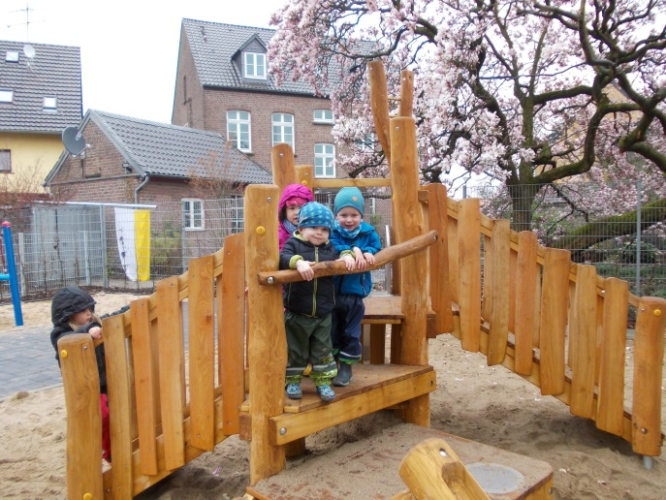
Die frühe Kindheit (0- 6 Jahre) ist in besonderem Maße für den Menschen prägend und Entwicklungs- und Bildungsprozesse sind besonders eng miteinander verflochten. Auch wenn die übrigen Punkte des Konzepts im Wesentlichen auch auf die U 3 Kinder Anwendung finden, hier einige zusätzliche Gedanken, die ggf. auch auf den Umgang mit Kindern mit Behinderung zutreffen:

In der Arbeit mit „U 3 Kindern“ ist die Priorität der Arbeit zunächst Bindungs- und Beziehungsaufbau.
Dies unterstützen wir durch möglichst feste Bezugspersonen, Ruhe und Zeit in der Eingewöhnung und bei pflegerischen Kontakten mit dem Kind. Wichtig ist, dass die Kinder nötige Gruppenregeln kennen lernen. Auf der anderen Seite soll möglichst viel Freiraum für Bedürfnisse der „Kleinen“ ermöglicht werden z.B. kurze Aufenthaltszeiten in den „Ecken“.
Hier müssen „Große“ aushalten, dass Regeln und Absprachen für „Kleine“ anders sein können als für „Große“. (Das Wort „Klein“ bezieht sich nicht auf Alter oder Körpergröße, sondern auf Entwicklungsstand und individuelle Möglichkeiten der Kinder.)

Um den „Kleinen“ in ihrem Bedürfnis nach Sicherheit und Geborgenheit entgegen zu kommen, muss der Gruppenraum genügend Spielecken für Rückzugsmöglichkeiten bieten. Um dem „Forscherdrang“ gerecht zu werden, muss anregendes durchaus kostenfreies Spielmaterial auf die Kinder abgestimmt werden.

Je nach Entwicklungsstand der „Kleinen“ müssen Materialien ggf. sicher verstaut werden (nur für „Größere“ sichtbar und erreichbar).
Auch Regeln müssen immer wieder modifiziert werden und in der gesamten Gruppe geklärt werden und wegen des gruppenübergreifenden Arbeitens auch im gesamten Team und ggf. mit allen Kindern.

Auch wenn unsere Grundeinstellung heißt: Alle Kinder benötigen einfühlsame, wohlwollende Erzieher und empathische Anteilnahme mit klarer Unterstützung bei Belastungssituationen, ist dies bei U 3 Kindern oder bei Kindern mit Behinderung noch einmal besonders zu beachten. Auch der umfangreiche, durchaus hektische Alltag darf uns Erzieher nicht davon abhalten.

Dennoch leben die „Kleinen“ nun in einer großen Gruppe und müssen sich schrittweise einfügen, um von der Gruppe zu profitieren und das Arbeiten mit den „Großen“ weiterhin möglich zu machen.

Auch „Kleine“ müssen eigene Erfahrung bei der Bewältigung von Problemen und Schwierigkeiten machen (mit Bezugsperson im Hintergrund).

Der Kontakt zu den Eltern ist in besonderer Weise wichtig. Dies fördern wir z.B. durch das von Eltern gestaltete „Ich- Buch“, Einzelgespräche vor dem Start, „Wickelbuch“ (mit allen Angaben zur am Tag erfolgten Pflege mit Besonderheiten), Tür- und Angel- Gesprächen, Übernahme von Rituale von zu Hause, wenn möglich….
Eltern wiederum müssen die Mitarbeiter der Gruppe regelmäßig informieren.
Wichtig ist außerdem, dass Pflegeprodukte und Wechselkleidung stets in ausreichender Menge im Fach des Kindes vorliegen.
Matratzen mit Bettwäsche für die Ruhezeiten des Kindes stellen wir.
Bei allen pflegerischen Maßnahmen ist besonders auf die festgelegten Hygienemaßnahmen zu achten.
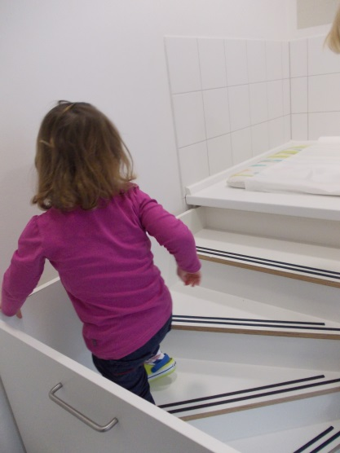

Ein besonderes Augenmerk gilt der Sauberkeitserziehung.
Kinder müssen die nötige körperliche Reife mitbringen. Dann muss der Prozess motivierend, unterstützend und mit der, für das Kind nötigen Zeit erfolgen. Die Zusammenarbeit von Elternhaus und Institution muss stets Grundlage sein.

2.9. Inklusion

Das Bundesteilhabegesetz (BTHG von Dezember 2016) hat zum Ziel, die Lebenssituation von Menschen mit (drohender) Behinderung im Sinne von wirksamer, gleichberechtigter Teilhabe und mehr Selbstbestimmung zu verbessern. Hier ist die Prävention im Kindergartenalter besonders beachtenswert. Wir wollen dem Kind ermöglichen, das Beeinträchtigungen möglichst abgewendet, beseitigt, gemildert oder deren Verschlimmerung verhindert werden.

Im Kindergarten kommt der Eingliederungshilfe deshalb eine besondere Bedeutung zu. Diese besondere Leistung soll die selbstbestimmte Lebensführung für Menschen mit (drohender) Behinderung unterstützen. Sie umfasst durch zusätzliche finanzielle Mittel die Gruppenstärke zu reduzieren und/ oder das Personal aufzustocken und spezielle (Einzel-) Förderung in der Kindertagesstätte, aber auch Beratung und Fortbildung des Personals, Verwaltungsanteil und Zugang zu Leistungen (Fahrdienst) in Basisleistung I. Je nach Erscheinungsbild wird zusätzlich der Einsatz individueller heilpädagogischer Leistungen erbracht. Es kann sich um zusätzliche Fachkraftstunden in der Gruppe handeln oder individuelle, kindbezogene Leistungen. Ggf. wird eine Assistenzkraft eingestellt.

Definition Behinderung nach BTHG 2018: Menschen mit Behinderung sind Menschen, die körperliche, seelische, geistige oder Sinnesbeeinträchtigungen haben, die sie in Wechselwirkung mit einstellungs- und umweltbedingten Barrieren an der Teilhabe a der Gesellschaft mit hoher Wahrscheinlichkeit länger als sechs Monate hindern können.
Eine Beeinträchtigung liegt vor, wenn der Körper- und Gesundheitszustand von dem für das Lebensalter typischen Zustand abweicht.
Menschen sind von Behinderung bedroht, wenn eine Beeinträchtigung zu erwarten ist.

Um die Teilhabe des betroffenen Kindes durch Einsatz zusätzlicher Mittel und somit zusätzlichem Personal und Fördermaßnahmen ermöglichen zu können, stellen die Eltern einen Antrag beim zuständigen Fallmanager des Landesjugendamtes.
Zum Antrag gehören dann Diagnosen und Stellungnahmen von Ärzten und Therapeuten. Auch die Kita kann eine Stellungnahme verfassen und die Eltern auf Wunsch zum Termin beim Fallmanager begleiten.

Die Teilhabe des Kindes mit (drohender) Behinderung wird dann individuell geplant und auch im zu erstellendem Teilhabe- und Förderplan dokumentiert. Hier werden erreichbare, überprüfbare Ziele mit allen Betroffenen (Kind, Eltern, Träger der Eingliederungshilfe, Therapeuten, Erzieher...) formuliert und fortgeschrieben.
Wichtig ist, nicht über das Kind mit (drohender) Behinderung zu sprechen, sondern mit ihm, bzw. mit seinen Sorgeberechtigten, um dessen Selbstbestimmung zu ermöglichen.

Für die Mitarbeiter in der Kindertagesstätte bedeutet dies, zunächst einmal die eigene Grundhaltung und evtl. Ängste zu reflektieren. Das Team thematisiert, wie bei allen anderen Familien, die Ideen und Auswirkungen zum einzelnen Fall. Die nötige Unterstützung ist dann je nach Erscheinungsbild anzupassen.
Grundsätzliches ist in den einzelnen Punkten der Konzeption bereits eingeflochten.

2.10 Tagesablauf
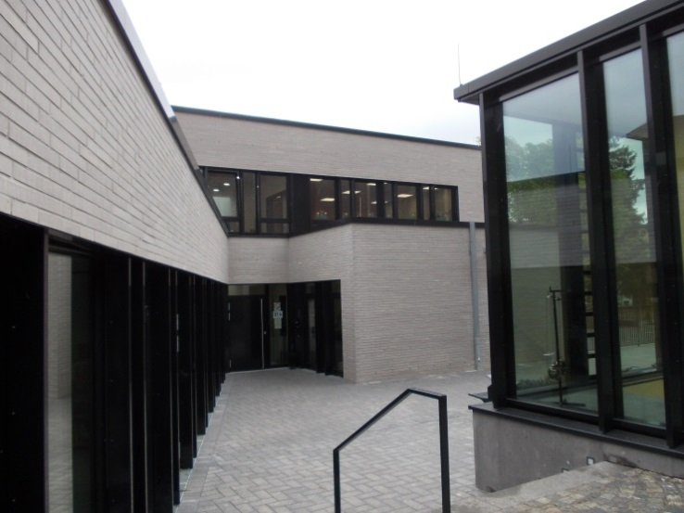

7.30 Uhr
Beginn der Kita Frühdienst bis 8.00 Uhr ggf. in 2 Gruppen übergreifend
bis 9.00 Uhr
Bringen der Kinder, Freispiel in der Gruppe
von 8.00 Uhr bis 10.00 Uhr
gleitendes Frühstück, parallel dazu Freispiel in der Kita oder auf dem Außengelände mit evtl. Freispielangebot
zwischen. 9.00 Uhr und 10.00 Uhr
Kurze Morgenrunde zur Begrüßung und für Absprachen zum Tag
von 10.00 Uhr bis 11.45 Uhr
Freispiel (auch auf dem Außengelände) oder Projektangebote in Kleingruppen, Aufräumen
von 11.45 Uhr bis 12.00 Uhr
Abholen der Kinder ohne Mittagsbetreuung
von 12.00 Uhr bis 12.45 Uhr
Essen einer warmen Mahlzeit in der Gruppe mit zwei Mitarbeiterinnen
von 12.30 Uhr bis 14.30 Uhr
Ruhezeit der U3 Kinder und ggf. Tageskinder
Ansonsten Freispiel
Abholen der Blocköffnungs-Kinder
von 12.00 Uhr bis 14.00 Uhr
abwechselnd Pausen der Mitarbeiter, die keine Kinder betreuen
von 14.00 Uhr bis 16.00 Uhr
Freispiel, Projekten oder Einzelförderung
von12.45 Uhr bis 16.00 Uhr
Abholen der Kinder
von 16.00 Uhr bis 16.30 Uhr
Spätdienst für 45h betreute Kinder, Aufräumen und „Vor-Reinigen“ des Kindergartens durch die Mitarbeiter.
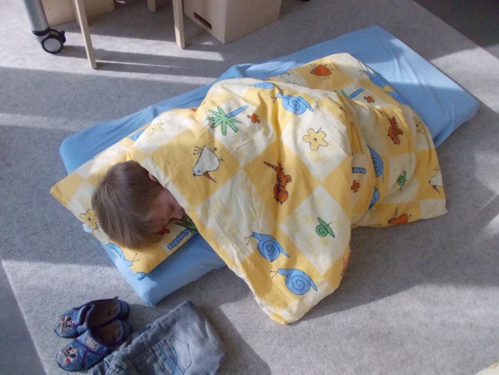

Jede Altersstufe hat einen festen Tag, an dem sie in Kleingruppen turnen geht. Da wir die motorische Förderung durch das Turnen besonders gut erreichen, gehen prinzipiell alle Kinder mit. Die Kinder dürfen bei der Auswahl der Turnmaterialien und der Spiele möglichst oft mitentscheiden.
Ein weiterer positiver Aspekt beim wöchentlichen Turnen ist das Üben vom selbständigen Umziehen und systematischem Ordnen der Kleider im Hinblick auf Selbständigkeit und dem Turnunterricht in der Schule.

Bei Festen im Kindergarten halten wir gerne „gemeinsames Frühstück“ in der Gruppe.
Grundsätzlich wird das Frühstück täglich durch die Kita angeboten. Hierfür überweisen die Eltern 10 € monatlich. Die Nahrungsmittel bestellen wir in der Regel bei ortsansässigen Firmen. Auch gemeinsame Einkäufe können in Kleingruppen durchgeführt werden.
Jede Gruppe führt so für das Frühstück hauswirtschaftliche Angebote durch.

2.11 Unser Bildungskonzept

Aufgrund der Bildungsvereinbarung NRW legen wir in diesem Kapitel unsere Arbeit bezüglich der Bildungsbereiche für alle Kinder dar.

Bildung ist ein Begriff, der eine besondere Qualität von Lernprozessen beschreibt. Sie ergibt sich aus besonders vertieften Lernerfahrungen. (Gerd E. Schäfer)
wir können uns nur selbst bilden
wir können vielfach Anregung und Unterstützung erfahren
das Lernen muss einen persönlichen Sinn ergeben
Handeln, Empfinden, Fühlen, Denken, Werte, sozialer Austausch, Subjektiver und objektiver Sinn müssen in Einklang gebracht werden
Selbst- und Weltbilder müssen in ein (spannungsvolles) Gesamtbild verknüpft werden

Zum Bildungsprozess gehören deshalb alle Bereiche, die ein Mensch im Umgang mit innerer und äußerer Wirklichkeit tatsächlich nutzt:
Wahrnehmung
Erleben
Erfahren
Handeln
Denken
Wissen

Bei allen Bildungsbereichen achten wir deshalb besonders darauf, dass die Kinder auch mit Blick auf ihr Alter und ggf. Handicap, ihre Selbstbildungspotentiale nutzen und erweitern:
Wahrnehmungserfahrungen über die Körpersinne, Fernsinne und die Gefühle
Gelegenheit zur inneren Verarbeitung, Fantasie, Sprache, logisches Denken
Soziale Beziehungen leben
Sachliche Umwelt erleben
Umgang mit Komplexität
Erleben von Sinnzusammenhängen
Forschendes Lernen
- Toleranz und Umgang mit dem anderen Geschlecht und anderen Kulturen
- Selbstverständlichkeit im Umgang mit Kindern mit Behinderung

Gemäß der Bildungsgrundätze in Kindertageseinrichtung und Schulen im Primarbereich in NRW von 2016 fassen wir die Förderung in 10 Bildungsbereichen zusammen.

2.11.1 Die Bildungsbereiche
Die hier aufgeführten Inhalte müssen bei Aufnahme eines Inklusionskind entsprechend des Förderplans kontrolliert und ggf. individuell angepasst werden.

2.11.1.1 Bewegung

Ein Schwerpunkt unseres Alltags ist für die Kinder Möglichkeiten zu vielfältiger Bewegung zu schaffen. Wir spielen nicht nur an Tischen, sondern auch auf dem Boden ggf. auf Teppichen. Alle Räume, Flure und das Außengelände sind nach Absprache entsprechend des Entwicklungsstandes in Kleingruppen auch von Kindern allein zu nutzen.
Das großzügige Außengelände mit vielschichtigen Angeboten wie Nutzgarten, Schaukel, Rollerbahn, Fußballplatz und Wasserstelle wird täglich und bei jedem Wetter genutzt. Hier bestehen gute Möglichkeiten, eigene Fähigkeiten und Grenzen zu erleben/auszuweiten. Angebote zu Natur- und Sachbegegnungen finden auch draußen statt.

Spaziergänge in die nähere Umgebung können in Kleingruppen oder der Gesamtgruppe durchgeführt werden.

Jede Altersklasse nutzt die Turnhalle einmal wöchentlich gruppenübergreifend zu gezielten Bewegungs-, Rhythmik-, und Entspannungsangeboten. Hier achten wir auf Mitbestimmung und soziales Miteinander. An den übrigen Zeiten steht die Turnhalle im Freispiel oder für gezielte Angebote durch Erzieherinnen nach Absprache zur Verfügung.
Hier bieten wir Angebote oder kleinere Projekte auch gruppenübergreifend an.

2.11.1.2 Körper, Gesundheit und Ernährung

Durch unsere Mitgliedschaft im „Fitnetz“ ist an anderer Stelle schon mehrfach auf den Schwerpunkt Gesundheit eingegangen worden.
Im Miteinander mit den Kindern setzen wir die Gesundheitserziehung vor allem im täglichen Tun um:

Regelmäßiges, angeleitetes / eingeführtes Händewaschen
Achtsamer Umgang mit Schnupfen, Husten, Niesen
Eigene Trinkflaschen (nicht austauschen)
Toilettengang selbständig bewältigen lernen
Sorgfältige Nahrungszubereitung
Bewusstes Nutzen des Kühlschranks
Offenes Entsorgen „fragwürdiger“ Lebensmittel
Gemüseanbau
Gemeinsames Einkaufen
Ernährungspyramide immer wieder thematisieren
Regeln bezüglich „gesunder“ Nahrungsmittel gemeinsam erarbeiten
Schutzkleidung bewusst nutzen
„Aufklärung“ bedeutet für uns: aufkommende Fragen kindgerecht beantworten
Besuche des Gesundheitsamtes in der Kita bzw. als Ausflug
Eltern- Kind Aktionen
Spiel- und Bastelmaterialien zum Thema
Den eigenen Wünschen der Kinder Raum geben
….
Aber auch folgendes gehört zur Körpererfahrung:

Große Spiegel in Kinderhöhe
Matschen
Kneten
Angebote zum gegenseitigen Massieren
Angebote zur Körperwahrnehmung
Entspannungseinheiten
Bewegungseinheiten
Sinnesschulungen (Tasten, Sehen, Schmecken, Orientieren…)
Jahreszeiten bewusst erleben
………

2.11.1.3 Sprache und Kommunikation

Im täglichen Miteinander bieten sich vielschichtige Sprechanlässe, die wir hier nicht alle aufführen wollen (alltagsintegrierte Sprachförderung).
Natürlich steuern wir aber auch bei verschiedenen Gelegenheiten:
Wir sehen uns als Vorbild, Sprechen in ganzen Sätzen
und erklären unser Tun. Auch wahrgenommene Signale in Worte zu fassen hat
Vorbildfunktion.
Kinder haben möglichst viel Mitspracherecht, das kann verbal oder nonverbal geäußert werden
Regeln oder Wünsche z.B. zum Thema oder Frühstück werden besprochen und Anregungen der Kinder berücksichtigt
Patenschaften zwischen „neuen“ und „alten“ Kindern erfordern Kommunikation ohne offensichtliche Einflussnahme Erwachsener
Ggf.- können Bildkarten Sprache ersetzen oder ergänzen
Sprachfordernde Tischspiele
Bilderbücher werden so eingesetzt, dass Kinder viel sprechen können/müssen
Die Vorschulkinder besuchen regelmäßig die Pfarrbücherei, hören eine Geschichte und dürfen ein Buch für zu Hause ausleihen.
Die mittelalten Kinder gehen einmal in der Woche mit einer ehrenamtlichen Mitarbeiterin ein Bilderbuch anschauen/ lesen.
Lieder und Gespräche erweitern den Wortschatz
Fremdwörter werden gezielt benutzt und erklärt (auch gerne durch Kinder)
Probleme einzelner Kinder werden mit Unterstützung der Mitarbeiter durch die Kinder selbst untereinander geklärt
Gefühle werden in Worte gefasst
Zusätzliche Kommunikationsmöglichkeiten können genutzt werden z.B. ein Bild, Musik, Gesten, Mimik und müssen gedeutet werden
Erste Kontakte zur Schrift finden statt z.B. durch das Nutzen von Piktogrammen, beschriften von Zeichnungen mit dem Namen, vor-malen“ von gewünschten Worten wie z.B. Mama, Polizei.
Beim Thema Kommunikation/ Sprache achten wir darauf, dass Kinder selbstverständlich und gerne lernen, d.h. ständiges Korrigieren von Fehlern findet nicht statt. Positives Verstärken steht im Vordergrund.

Alle Kinder werden einmal jährlich mit Hilfe des Vorgegebenen Testbogens überprüft. Die Ergebnisse werden in die Bildungsdokumentation eingefügt und beim Elterngespräch nach Bedarf mit den Eltern besprochen und weitere Vorgehensweisen festgehalten.

2.11.1.4 Soziale und (inter-) kulturelle Bildung

Kindergarten als ein erster Ort zum Erleben einer (größeren) Gruppe bietet die gesamte Zeit einen Übungsraum sozialen Zusammenlebens (siehe andere Bildungsbereiche).
Schwerpunkte legen wir in die Mitbestimmung der Kinder (siehe Kapitel Partizipation).
Auch das Wahrnehmen von Vielfalt und der darin liegenden Vorteile fallen besonders unter diesen Bildungsbereich.

Kulturerfahrungen machen die Kinder im Umgang mit den Menschen der Kindertagesstätte. Aber auch durch Aktionen außerhalb unseres Geländes, wie beim Einkaufen oder z.B. beim Entsorgen des Altglases. Außerdem planen wir mehrmals im Jahr Aktionen mit anderen Institutionen wie Altenheim oder andere Kitas. Unser regelmäßiger Kirchenbesuch bringt die Kinder in Kontakt mit unserem Gotteshaus und den Seelsorgern. Aber auch Aktionen wie Besuch des Museums, der Feuerwehr oder des Gesundheitsamtes macht für die Kinder unsere Kultur erlebbar.

Durch das Zusammentreffen verschiedener Herkunftsländer, wird die Interkulturelle Erziehung im Alltag aufgrund sich ergebener Themen gelebt.
Sie kann auch ein eigenes Projektthema werden.
Ziele sind:
Generationen kennen
Andere Bräuche kennen/ tolerieren
Regeln aufstellen und einhalten
Meinung äußern/ vertreten/ zurücknehmen können
Den „anderen“ ins Spiel einbeziehen
Inklusion leben
Gefühle leben, erkennen und verarbeiten
Einblick in andere Sprachen/ Kommunikationsmöglichkeiten
Selbstwahrnehmung
Andere wahrnehmen
Verarbeitung durch Rollenspiel, Gespräche, Kunst
Viele verschiedene Feste kennen und z T feiern
Begegnung der Eltern (Eltern Café, Eltern- Kind- Aktion…)

Auch gezielt ausliegende/angebotene Tischspiele und Materialien unterstützen unsere Themen und die innere Verarbeitung der Kinder.

2.11. 1.5 Musisch- ästhetische Bildung

Im Freispiel und bei gezielten Angeboten/Aufgaben haben die Kinder Gelegenheit zum kreativen Gestalten. Wir achten darauf, dass Kinder Anregungen durch wechselnde Materialien und durch Einführen verschiedener Techniken erhalten. Schablonen nutzen wir ausschließlich dort, wo es die Technik erfordert. Produkte der Kinder werden akzeptiert. Bilder / Kunstwerke werden am Ende des Tages mit nach Hause genommen. Die Zeichenentwicklung halten wir in der Bildungsdokumentation regelmäßig fest.
Unser Kreativ- Raum steht für das Freispiel nach Absprache im Team allen Gruppen zur Verfügung. Hier bieten wir Angebote oder kleinere Projekte auch gruppenübergreifend an.

Auf dem Bauteppich stehen Konstruktionsmaterialien zur Verfügung. 1-2 Materialien werden kombiniert und immer wieder zwischen den Gruppen ausgetauscht. Durch die Öffnung der Gruppen können Kinder aber auch ihrem „Lieblingsmaterial hinterherreisen“.

Beim Stuhlkreis spielt die gesamte Gruppe auch Singspiele, Fingerspiele und kleine Bewegungsspiele. Konflikte werden im Rollenspiel aufgegriffen und neue Lösungsmöglichkeiten eröffnet.

Bilderbuchbetrachtungen, Bilderbuchkino und Geschichten regen die Fantasie anschaulich an. Sie erweitern die kognitiven und emotionalen Fähigkeiten der Kinder.

Auch im Außengelände werden Kinder kreativ:
Malen mit Straßenkreide, legen von Bildern aus Naturmaterialien, verbauen von Hölzern, Bauen und Gestalten mit Sand und Wasser.

Musikalische Angebote wie das Erlernen von Liedern und die Begleitung mit Orffinstrumenten finden regelmäßig statt. Hierzu gehören auch Tanz, Fantasiereisen
und psychomotorische Spiele, wie z.B. „Tierdoktor“ oder „Pizzabäcker“.

Malproramme auf dem Laptop zeigen Möglichkeiten grafischer Gestaltung.

2.11.1.6 Religion und Ethik

Als Kath. Einrichtung haben wir den Auftrag, ein christliches Menschenbild zu vermitteln und den christlichen Glauben kindgemäß erlebbar und erfahrbar zu machen. Dabei setzen wir folgende Schwerpunkte:

1. Wir vermitteln Freude am Glauben.
Dabei sollen die Kinder Gott als ihren guten Freund verstehen lernen, zu dem sie mit all ihren Anliegen kommen können, von dem sie sich angenommen wissen, wie sie sind! Dazu dienen z.B. das Gebet, Bibelgeschichten und Lieder.

2. Die Kinder finden Heimat und Zuflucht im Glauben und in der Gemeinde, das bedeutet z.B.
- das Gotteshaus kennen zu lernen
- Feste im Jahreskreis zu feiern und zu verstehen
- Gemeinde und Kinder in Kontakt kommen zu lassen.
Deshalb feiern wir z.B. monatlich einen mit den Kindern vorbereiteten Wortgottesdienst in unserer Kirche.
Außerdem besuchen wir die Senioren im Altersheim und im Seniorentreff.
Auch das Pfarrfest gestaltet der Kindergarten mit und stellt seine Räumlichkeiten zur Verfügung.

3. Wir üben mit den Kindern im Alltag christliche Haltungen u.a.
- Toleranz erleben und wachsen lassen
- Verantwortung für Gottes Schöpfung übernehmen
- Einzigartigkeit und Vielfalt jedes Menschen erfahren
- Erarbeiten von Möglichkeiten, mit Konflikten und Fehlern umgehen zu können
- Versöhnung zu erleben
- Nächstenliebe geben und nehmen
- Trost spenden und getröstet zu werden
- Freiheit als Geschenk und gleichzeitig als Verantwortung für den Nächsten und
mich selbst erfahren
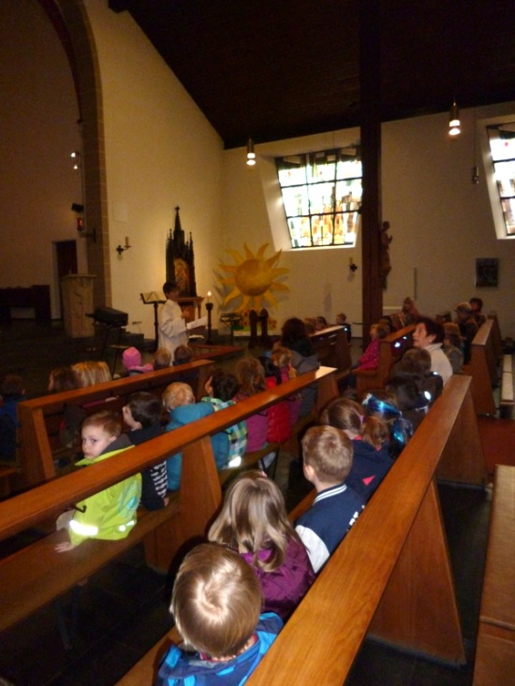

4. Als Hintergrund unserer Arbeit nehmen wir die biblische Botschaft zu Hilfe. Wir gewähren Einblicke in die Bibel und übersetzen sie in das Leben und den Alltag der Kinder.
Dabei gibt es zwei didaktische Vorgehensweisen:

a. Wir nehmen alltägliche Lebenssituationen der Kinder als Grund, eine passende biblische Geschichte zu erzählen. Zum Beispiel lassen wir die Schöpfungsgeschichte mit einfließen, wenn wir mit den Kindern unseren Garten bepflanzen und das Wachsen der Pflanzen und Tiere beobachten.

b. Wir erzählen eine Bibelgeschichte und hinterfragen, was auf unser Leben heute davon zutrifft, z.B. bei Heiligen-Festen.
In einer Gesellschaft, die immer weniger christlich geprägt ist (auch in Grimlinghausen), ist es uns ein Anliegen, christlichen Glauben als konkretes Angebot für die Lebensgestaltung zu vermitteln.
Denn wir sind der Überzeugung, dass Kinder durch gute Erfahrungen, die sie bei uns sammeln können, auch als Erwachsene ihren christlichen Glauben bekennen und weiterleben.

2.11.1.7 Mathematische Bildung

Unsere Welt steckt voller Mathematik. Kinder lernen im Kindergarten unbewusst wichtige Grundlagen. Hierzu gehört z.B. die Körperwahrnehmung und die Raum- Lage- Beziehung, Regelwahrnehmung, Regelanwendung, Problemlösungen finden.

Einige Umsetzungsbeispiele:
Muster entdecken und weiterführen
Ordnungssysteme anwenden und kreieren
Zahlenverständnis (Zahl aus Ordnungszahl oder Zahl als Anzahl…)
Messen und Wiegen
Begriffe wie oben, unten links, rechts verwenden
Geometrische Formen kennen, unterscheiden und nutzen
Würfelzahl
Material in großen Mengen im Freispiel
Gruppenaufteilungen verdeutlichen
Lieder, Rhythmik und Reime
Kletterparcours zur Raum-. Lage- Beziehung
Zeit thematisieren (Tag, Nacht, Sommer, Herbst, Stunden, Minuten…)
Stadtpläne
(Spiel-) Geld im Rollenspiel oder beim Einkaufen
Computerarbeit
…….

2.11.1.8 Naturwissenschaftlich- technische Bildung

Kinder zeigen große Begeisterungsfähigkeit bezüglich Naturwissenschaften und Technik.
Dies nutzen wir und bieten verschiedenste Freispielanregungen und gezielte Angebote.
Hier nutzen wir auch viel das Außengelände. Die (Freispiel-) Angebote im Naturwissenschaftsraum sind im Alltag selbstverständliche Bestandteile.
Im Vordergrund steht nicht das „Verstehen“ sondern das „Neugierig werden“.
Kinder sollen:
Beobachten
Langzeit Beobachtungen miterleben z.B. pflanzen, säen
Fragen entwickeln
Antworten suchen
Vergleichen und bewerten
Experimentiere (z.B. mit Wasser, Feuer, Magneten)
Konstruieren z.B. mit Bauklötzen, Kugelbahnen, kostenlosen Materialien
Naturereignisse wahrnehmen und Erklärungen suchen
Zusammenhänge kennenlernen
Umwelt erkunden (Exkursionen)
Elektrogeräte sinnvoll nutzen
…

2.11.1. 9 Ökologie

Unser Außengelände bietet vielfältige Möglichkeiten, die oben bereits aufgeführt wurden. Hier ist es uns zusätzlich wichtig, dass die Kinder die Pflege und Gestaltung mit übernehmen.
Sie erfahren, dass Ihr Handeln Auswirkung auf andere Menschen und die Umwelt hat. Regelmäßig pflegen wir gemeinsam z.B. jäten, Pflanzen vorziehen, Samen sammeln, pflanzen, gießen, kehren, Laub entsorgen usw. Dabei führen wir auch gezielte Eltern-Kind-Aktionen durch.
Nutzpflanzen aus dem Garten „genießen“ wir gemeinsam z.B. Beeren und Möhren. Der biologische Abfall wird nach der Kompostierung wiederverwertet.
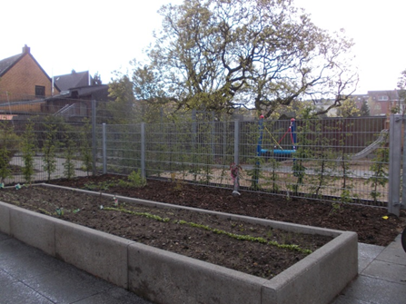
Der alte Baumbestand und Hecken bieten hervorragende Rückzugsmöglichkeiten (sogar langen Schutz vor Regen) und Beobachtungsmöglichkeiten z.B. Vögel bauen Nester, altes Holz verrottet.

Kinder üben unbewusst den achtsamen Umgang mit der Natur und mit Ressourcen. Hierzu gehört z.B. auch das Einüben der Mülltrennung oder das sorgfältige Auswählen von Nahrungsmitteln der Saison.

Kinder erleben Wachsen und Vergehen (Bezug zu „Leben und Tod“).

Sie erhalten Einblicke in Natur- Zusammenhänge, die auch gefährlich sein können, z.B. Hochwasser, Gewitter, Sturm.

2.11.1.10 Medien

Bei allen Bildungsbereichen kommen Medien zum Einsatz. Sie werden aber auch als gezielter Themenmittelpunkt ausgewählt.
Wir nutzen und führen folgende Medien ein:
Bücher
Radio
CD s
Fotoapparat
Zeitung
Computer
Tablet mit kindgerechten Apps
Internet
Handy/ GPS

Kinder im letzten Jahr vor der Schule machen den Computerführerschein (siehe das letzte Jahr vor der Schule)

Ein wichtiger Aspekt vor allem am Computer ist neben der sinnvollen, kritischen Nutzung und dem „Genuss“ auch das „Ausschalten“.

Spezielle medienbezogene Aktionen sind z.B.:
Büchereibesuch
Lesepaten
Computerführerschein
Workshop „Neue Medien“
Ausflug zum AKKI Haus

2.11.2 Das letzte Jahr im Kindergarten

Für Kinder, die im Letzten Jahr vor der Schule stehen, wird ein fester Vormittag abgesprochen zur „Aktion der Großen“. (Beim „Ohrentraining“ finden zusätzlich zwei Morgentermine für alle statt.) An diesen Terminen treffen sich die „Großen“ gruppenübergreifend, um speziell ausgerichtete Angebote auszuführen.

Ziele der „Aktion der Großen“ sind:

Einlassen müssen auf neue Bezugspersonen
Kennen lernen aller Kinder der Einrichtung, die gleichzeitig zur Schule kommen
Auf neue (Spiel)-partner einlassen müssen
Neue, schwierigere Anreize für die Kinder, nach zwei – vier Jahren Kindergarten
Neue Beobachtungsaspekte durch Vergleichsmöglichkeit Gleichaltriger
Möglichkeit der Trennung von Kindern, die sich bei Angeboten gegenseitig stören
Ausflüge in Kleingruppen z.T. auch mit öffentlichen Verkehrsmitteln
Vermitteln von Sachinhalten
Alle Kinder der Altersgruppe teilhaben zu lassen. Das heißt je nach Problematik der Kindergruppe gemeinsame Lösungen bei Hindernissen in der Planung zu erarbeiten

Wir planen drei Projekte, die den Eltern praktisch bei einer Informationsveranstaltung vorgestellt werden:

- Zahlenland
Im Bereich Mathematik erfassen die Kinder spielerisch den Zahlenraums 1-10.

- Sprachförderung
Gemeinsam mit „Wuppi“, einem kleinen Außerirdischen, trainieren die Kinder das Zuhören, um Ohrenkönig zu werden (Wortschatz, phonologische Bewusstheit und mündliche Sprachhandlung). Innerhalb dieses Projekts besucht uns in der Regel der Verkehrspolizist und wir fahren zum Zahnärztlichen Gesundheitsdienst.

- Naturwissenschaften
Die Kinder führen möglichst selbständig in kleinen Teams Experimente rund um die vier Elemente durch. Zu diesem Projekt gehört in der Regel u.a. der Besuch der Feuerwehr Neuss und wir nutzen ein Angebot des AKKi- Hauses in Düsseldorf, um einen Tagesausflug zum Südpark zu starten.

Bei allen drei Projekten achten wir auf Anwendung von Sprache, d.h. Texte werden einmal vorgelesen und die Kinder müssen die daraus folgenden Aufgaben selbständig (in Teams) lösen. Hilfestellung geben wir später auf Nachfragen.

Auch ein Theater- oder Museumsbesuch wird möglichst eingeplant.
Bei allen Aktionen sind immer wieder Arbeitsblätter oder Erinnerungskopien selbständig zu lochen und abzuheften.
Dort, wo es sich anbietet, erhalten Kinder die Aufgabe etwas mitzubringen. Die Eltern wissen nicht was, sind aber informiert, dass Kinder an „Hausaufgaben“ denken sollen. Bei vergessenen Gegenständen suchen wir gemeinsam nach Lösungen z.B. wo haben wir den Gegenstand im Kindergarten- hol ihn Dir selbst, können wir uns abwechseln, bring es bitte morgen mit- dann probieren wir es aus…

Außerdem machen die Kinder den „Computerführerschein“. Die Kinder lernen Hardware kennen und üben an zwei Spielen den Umgang mit dem Computer. Ist selbständiges Arbeiten dann möglich, dürfen die Kinder zweimal in der Woche eine halbe Stunde die vorgegebenen Spiele nutzen.

Die Kinder basteln vor den Sommerferien ihre Schultüte, wobei nur der Rohling als Schablone verwendet wird. Die Mitarbeiter kleben dann die Tüte in Form.

2.11.3 Bildungsdokumentation

Wenn die Eltern zustimmen, erstellen wir eine schriftliche Dokumentation über die individuelle Entwicklung ihres Kindes.
Diese kann den Übergang zur Schule erleichtern, aber auch bei Therapeuten vorgelegt werden. Außerdem ist sie eine Erinnerung an die Kindergartenzeit.
Neben aktuellen Daten über die Familiensituation, sammeln wir hier Beobachtungen (Gelsenkirchener Entwicklungsbogen und frei formulierte Beobachtungen), Zeichnungen des Kindes, Fotos, Protokolle von Elterngesprächen und Therapeutengespräche.
Diese „Daten“ werten wir in „Entwicklungsberichten“ aus. Wir legen weitere Ziele fest, die dann im Elterngespräch besprochen und mit Informationen und Ideen der Eltern ergänzt werden. So entsteht ein „Bildungsplan“ für das jeweilige Kind, der zu kurz- und langfristigen Aufgaben für Tageseinrichtung und Elternhaus führt.
In Fällen von Inklusion wir die Bildungsdokumentation um den Hilfeplan erweitert. Das bedeutet den Einsatz der zusätzlicher Formulare „Hilfeplan“ und eine Erweiterung des Gesprächssettings um die Personen, die mit der Teilhabe des Inklusionskindes betraut sind.

Die Bildungsdokumentation erhalten die Eltern. In der Kita verbleibt eine Kopie der Inhaltsangabe.

2.12 Fitnetz, Netzwerk gesunder Kindergarten

Unsere Mitgliedschaft im Netzwerk gesunder Kindergarten beinhaltet vielschichtige Möglichkeiten der Vernetzung siehe 2.10.
Wir erproben nach einer Ist-Stand-Analyse gesundheitsfördernde Maßnahmen in der Kita. Dies geschieht in eigenständigen Projekten, wie z.B. die Gestaltung des naturnahen Außengeländes oder wird im Alltag eingeflochten wie z.B. gesunde Ernährung. Wenn sich die Maßnahme bewährt hat, verankern wir dies in der Konzeption.
Unsere Kita hat ein Gesundheitsteam gebildet. Es besteht aus der Leiterin als Koordinatorin, einer Erzieherin und interessierten Eltern. Hier werden die Projekte eingeleitet und reflektiert.
Die übrigen Mitarbeiter werden in der Dienstbesprechung informiert und ggf. Aufgaben verteilt.
Durch Emailverteiler und ggf. Aushänge wird die Elternschaft informiert und wenn möglich einbezogen.
Es werden gruppenübergreifende Elternveranstaltungen angeboten, ggf. mit Referenten.
Das Gesundheitsamt bietet im Fitnetz Unterstützung durch regelmäßige Tagungen, Fortbildungen, Treffen zum kollegialen Austausch und Vermittlung von Referenten.

Ein Wochenprojekt wird zum Jahresthema ausgearbeitet. Hier bieten die Eltern kleine Angebote für die Kinder in Kleingruppen .

2.13 Eingewöhnung der Kinder

Die Kinder sollen sich im Kindergarten wohl fühlen. Dazu gehört das möglichst angstfreie Kennenlernen der Mitarbeiter, anderer Kinder und der Räumlichkeiten. Auch die Eltern benötigen Zeit, einen Eindruck gewinnen zu können.
Deshalb beginnen wir mit dem ersten Schritt:

Der Anmeldeabend

Die Eltern melden ihr Kind an einem Elternabend persönlich, schriftlich an, der alle zwei Monate angeboten wird. Zu diesem Elternabend werden immer ca. 20 Eltern eingeladen. Dafür vereinbaren sie einen Termin mit der Leiterin. 50 bis 60 Minuten ist dann Zeit, das Anmeldeformular auszufüllen, den Kindergarten anzusehen, die wichtigsten Punkte des Tagesablaufs und des Konzepts zu erfahren und Fragen zu stellen. Eine weitere Mitarbeiterin begleitet diesen Termin.

Mitte Januar beschließt der Träger, wer gemäß den Aufnahmekriterien im Sommer die freiwerdenden Plätze belegen wird, entsprechende Anträge müssen dann an das Jugendamt gestellt werden. Die schriftliche Zusage nach dem 15. März beinhaltet eine Einladung zum:

Ersten Elternabend

Alle neuen Eltern treffen sich mit den Mitarbeitern im Kindergarten, um Organisatorisches abzusprechen.
Eltern erhalten ein ausführliches Elternmerkblatt und alle wichtigen Unterlagen zur Aufnahme ihres Kindes. Außerdem wird die Verteilung der Kinder auf die Gruppen bekannt gegeben.
Alle gehen in die entsprechenden Gruppenräume und lernen die neuen Eltern und die Mitarbeiter ihrer Gruppe kennen und können Fragen stellen. Hier wird auch der nächste Schritt besprochen:

Die Eingewöhnung der Kinder

Die Eingewöhnung der U3 Kinder ist angelehnt an das Berliner Modell.
Nach dem ersten Elternabend kommen uns die Eltern mit Ihrem Kind zum ersten Kennenlernen besuchen (ca. 1 Stunde). Außerdem vereinbaren wir auch einen ca. ½ stündigen Termin ohne Kind. Hier soll für ein Elterngespräch Zeit sein, um Infos zu erhalten und soweit wie möglich familiengerechte Absprachen zu treffen. In der Eingewöhnung ist die Grundhaltung wichtig, dass das Kind die nötige Zeit eingeräumt bekommt, Eltern das Kind abgeben in dem Vertrauen, dass es gut aufgehoben ist und klare Regelungen und vertraute Rituale herrschen/ eingeführt werden. Wir Mitarbeiter wollen die Eltern als Bezugsperson nicht ersetzen, sondern den Kreis der Bezugsperson erweitern. Eine gute Eingewöhnung zeichnet sich nicht dadurch aus, dass das Kind nicht weint. Entscheidend ist, dass es sich von den neuen Bezugspersonen trösten lässt und sich nach und nach auf die Abläufe und Angebote einlässt. Ein, von der Familie gestaltetes „Ich- Buch“, ermöglicht den Kindern gerade in der ersten Zeit, sich an zu Hause zu erinnern und Gefühle zum Ausdruck zu bringen.

Im August kommen zwei Kinder zeitgleich zum Eingewöhnen
(14 Tage wie folgt; auf das jeweilige Kind abgestimmt):

- min. 2 Tage in Begleitung 1-2 Stunden - erste Kontaktaufnahme zur neuen Bezugsperson
- Danach kurze Phasen allein in der Gruppe, Eltern halten sich in der Einrichtung auf, wenn Sie dann in die Gruppe kommen holen sie das Kind ab!
- langsame Steigerung der Zeit allein in der Gruppe, Eltern bleiben telefonisch erreichbar
- Ggf. Mittagessen, danach abholen
- Ggf. schlafen
- Gesamte Zeit allein in der Einrichtung,
- Eltern müssen die gesamten Jahre der Kindergartenzeit telefonisch erreichbar sein

Diese Vorgehensweise setzt die Unterstützung durch die Eltern voraus. Uns ist auch bewusst, dass für einige Kinder bereits Kindergartenbeitrag gezahlt werden muss, obwohl der Kindergarten noch nicht genutzt wird.
Je nach Kind und familiärer Lage müssen andere Absprachen getroffen werden. Die Grundlage ist immer das Wohl des Kindes.

Für Kinder, die bereits drei Jahre alt sind, können andere Absprachen getroffen werden z.B.
- Kinder besuchen bereits vor dem 1. August nach Absprache mit Eltern an ca. 4 Tagen die Kita, lernen die Mitarbeiter, einige Kinder, die Räumlichkeiten und erste Spielmöglichkeiten kennen.
- Nach den Ferien besuchen die Kinder (wenn möglich) allein die Kita mit verkürzter Betreuungszeit und individueller Steigerung
- Entsprechend des Loslösungsstands ggf. Mittagessen, danach abholen
- Gesamte Zeit allein in der Einrichtung,
- Eltern müssen die gesamten Jahre der Kindergartenzeit telefonisch erreichbar sein

Wie lange die Eltern in dieser Zeit mit im Kindergarten bleiben, entscheidet das Verhalten der Kinder.
Ist der Vormittag allein im Kindergarten noch nicht vom Kind zu bewältigen, müssen individuelle Lösungen abgesprochen werden z.B.

Das Kind bleibt noch nicht allein: Es kommt am Nachmittag in Begleitung
oder
das Kind kommt früh, wenn noch nicht so viel los ist, um zu Beginn die Aufmerksamkeit der Betreuer erhalten zu können und geht früher
oder
das Kind kommt etwas später, um nicht volle 5 Stunden schaffen zu müssen bzw. wird eher abgeholt.
Die Eltern bleiben in jedem Fall telefonisch erreichbar.

Es gibt viele Möglichkeiten der weiteren Eingewöhnung. Manche Kinder bleiben vom ersten Tag mit Freuden allein, andere brauchen mehrere Wochen. Es gibt immer wieder Kinder, die zu Beginn weinen. Andere weinen erst nach den ersten, ereignislosen Wochen oder beginnen auf einmal wieder zu "klammern".
Inklusionskinder benötigen ggf. weitere Unterstützung. Hier sind die Eltern die Fachleute und können die Mitarbeiter unterstützen und das Vorgehen intensiv planen und unterszützen.
Wichtig erscheint uns, über die Entwicklung des Kindes ins Gespräch zu kommen. Mitgeteilte Eindrücke der Eltern erleichtern den Kindern und den Erzieherinnen ggf. weitere Schritte zu finden.
Auf Wunsch der Eltern beginnt nun die Erstellung einer Bildungsdokumentation des Kindes durch die Mitarbeiter. Hier wird der Übergang vom Elternhaus zur Kita dokumentiert und Entwicklung des Kindes über die gesamte Kindergartenzeit festgehalten und die weitere Vorgehensweise mit den Eltern individuell für das Kind abgestimmt.

2.14 Höhepunkte im Kindergartenjahr

Im Laufe des Kindergartenjahres gibt es besondere Ereignisse, die mit unterschiedlich intensiver Vorbereitung abgehalten werden:

- unsere Projekte nach Absprache/Aushang
Abgeleitet von Ideen und aktuellen Vorkommnissen, führen wir mit den Kindern Projekte durch. Ablauf, Zielgruppe usw. wird bei gruppenübergreifenden Aktionen mit den Kindern geklärt und wenn es die Unterstützung durch Eltern voraussetzt durch E-Mail erklärt (z.B. früheres Bringen der Kinder).

- Matschanlage im Garten
Die Kinder können mit der (frisch-) Wasserpumpe im Sand matschen. Bis auf gezielt geplante Ausnahmen ist das im Sommer. Dann bringen die Kinder Badesachen (Wechselwäsche und T-Shirt, das nass werden kann) mit. Die Aktion wird im Stuhlkreis abgesprochen.

- Geburtstage der Kinder
Bei Geburtstagen der Kinder ist das Kind an diesem Tag der Ehrengast. Es wird mit einer selbst gestalteten Pappkrone gekrönt, bekommt ein kleines Geschenkkörbchen und darf den Verlauf des Tages mitbestimmen z.B. Spiele aussuchen im Stuhlkreis. Oft gibt dieses Kind für das Frühstück etwas aus z.B. Gemüsehappen, Obst.
Die Eltern sprechen einige Tage vorher ab, was sie mit dem Kind geplant haben. Mindestens am Tag vorher müssen die Eltern zur Information für andere Eltern aushängen, was sie geplant haben ggf. mit Rezept und Inhaltsstoffen. (Allergenkennzeichnung).
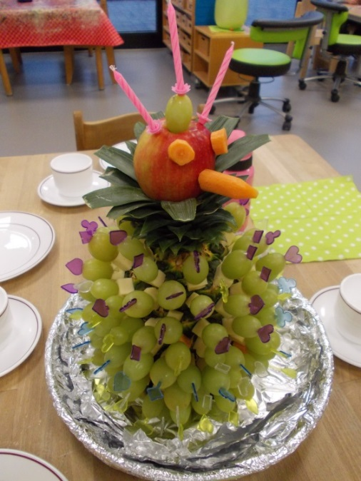
- Wortgottesdienst jeden 1. Mittwoch im Monat
Jeden Monat planen wir einen Wortgottesdienst für die 4-6-jährigen Kinder in der Kirche. Das Ziel ist das Gotteshaus kennenzulernen und möglichst aktiv am Gottesdienst beteiligt zu werden. Geleitet wird der Gottesdienst vom Seelsorger, der vom Seelsorgeteam für die Kitas zuständig ist. Dieser wird über unsere Planung informiert und kann beratend zur Seite stehen. Alle Angehörigen und Interessenten sind herzlich eingeladen, um 11.00 Uhr in die Kirche dazu zu kommen.
Parallel dazu treffen sich die 2-4-jährigen Kinder zu einer kleinen religionspädagogischen Einheit mit festen Ritualen in der Turnhalle. Die Aktion wird reihum von einem Mitarbeiter vorbereitet und durchgeführt.
Beide Orte sind barrierefrei zugänglich.

- Gemeindefest alle zwei Jahre
Wir beteiligen uns am Pfarrfest. Wir stellen unsere Räume zur Verfügung und bieten eine Aktion für Kinder an. Das Fest mit vielen Angeboten der verschiedensten Gruppierungen findet rund um die Kirche statt. So sind die räumlichen Voraussetzungen barrierefrei.

- Gartenfest
Gemeinsam mit dem Elternrat und freiwilligen Helfern der Elternschaft feiern wir einmal im Jahr ein Gartenfest (barrierefrei zugänglich). Unkompliziert soll hier die Möglichkeit geboten werden ins Gespräch zu kommen. Neben Getränken und kleinem Buffet für alle, werden für die Kinder einfache Spiele angeboten. Der Förderverein organisiert einen Höhepunkt wie z. B. Zauberer.

- St. Martin
Unser Martinszug führt uns mit selbst gestalteten Laternen der Kinder und verschiedenen Martinsliedern über die Straßen der direkten Umgebung und auf das Außengelände des Altenheims. So können die Senioren mit relativ wenig Aufwand teilhaben und wir stehen als große Gruppe im Kreis und singen für St Martin und die teilnehmenden Senioren.
Anschließend lassen wir den Abend bei einem Martinsfeuer im Garten mit Getränken ausklingen.
Auch hier ist die barrierefreie Teilnahme möglich.

- Nikolaus
Zur Nikolausfeier kommt „der Nikolaus“ in die einzelnen Gruppen oder den Mehrzweckraum, um den Kindern aus seinem Leben zu erzählen. Er bringt auch immer eine Kleinigkeit für die Kinder mit. Bei gemütlichem Beisammensein gibt es Kekse, die oft schon selbst gebacken sind. Natürlich singen wir auch Lieder.

- Adventszeit und Weihnachten
In der Adventszeit ist alles mit Lichtern und Sternen geschmückt. Eine Krippenlandschaft zum Spielen lässt die Weihnachtsgeschichte deutlich werden.
In den Gruppen backen, basteln und singen wir, es gibt weihnachtliche Geschichten. Außerdem darf jeden Tag ein anderes Kind am selbst gebastelten Adventskalender ein „Törchen“ öffnen.
Ein gruppenübergreifender Elternnachmittag wird mit den Kindern vorbereitet. Nach einem besonderen Wortgottesdienst sind wir bei warmen Getränken und einem kleinen Imbiss im Kindergarten barrierefrei zusammen.

Zum Weihnachtsfest treffen wir uns am letzten Tag vor der Weihnachtsschließung alle, um die Krippe anzusehen und singen dort auch Lieder.

- Ostern
Beim Osterfest feiern wir Gründonnerstag das Paschamahl, teilen gemeinsam Brot und Traubensaft.
Am Dienstag nach den Osterfeiertagen feiern wir Ostern in der Kita. Wir hören die Auferstehungsgeschichte und frühstücken gemeinsam. Es gibt bunte Eier, die die Kinder (möglichst im Garten) suchen müssen.

- Karneval

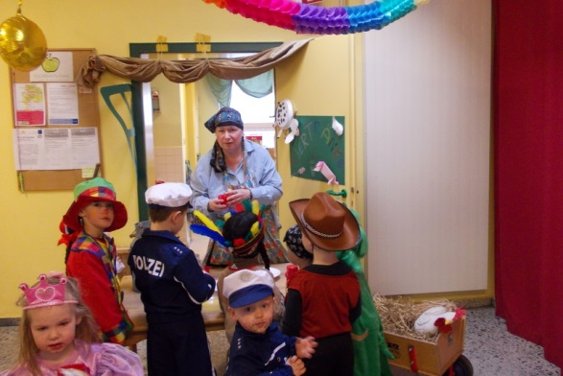
Karneval findet unter einem Thema statt, das wir schon vorher mit den Kindern bearbeiten (Projekt). Auf Altweiber feiern wir dann in passend zum Thema geschmückten Räumen. Nach dem Frühstück in der Gruppe hat jede Gruppe ein anderes Angebot für die Kinder z.B. Disco, Kreisspiele oder Wettspiele. Die „Narren“ dürfen entscheiden, was sie annehmen. Im Falle eines Kindes mit körperlichen Einschränkungen, dass an allen Angeboten teilhaben soll, muss das Aufteilen der Angebote gut durchdacht sein, da unser Gebäude auf 2 Etagen verteilt ist.

- Abschlussfahrt der Vorschulkinder
Kurz vor den Sommerferien fahren alle Kinder, die uns bald verlassen, an einem Freitag auf einen besonderen Ausflug.
Nach dem Ausflug treffen wir uns mit den Eltern zum Abendessen in der Kita.

- Väteraktionstag
Gerne laden wir auch einmal Väter (alternativ andere männliche Begleitung) ein, mit ihrem Kindergartenkind eine Aktion in der Kindertagesstätte mit uns durchzuführen. Wenn die Aktion es anbietet, kommen zum Abschluss z.B. Grillen, die Mütter und Geschwister mit hinzu.

3. Das Team

Die Kinder haben zwei bis drei feste Bezugspersonen in ihrer Gruppe. Im Laufe des Tages haben die Kinder im Freispiel die Möglichkeit zum Kontakt zu allen Mitarbeitern.
Verschiedene Aktionen sind gruppenübergreifende Angebote.
Alle Mitarbeiter achten auf persönliche Qualitäten wie Zugewandtheit, Empathie, Bereitschaft zur professionellen körperlichen Nähe und innerer Präsenz.

3.1 Ausbildung und Funktion der Mitarbeiterinnen

Die freigestellte Leiterin, in unserem Fall eine Erzieherin, trägt die Verantwortung für alle pädagogischen, hauswirtschaftlichen und pflegerischen Arbeiten der Kita. Unterstützt wird sie hierbei durch die ständig bestellte stellvertretende Leiterin. Durch klare Absprachen in der Mitarbeiterführung sind die Zuständigkeiten zur Ausführung der Arbeiten geregelt. Durch den Wochen- Dienstplan in der Küche werden die alltäglichen Aufgaben für jede Woche (ggf. jeden Tag aktualisiert) visuell konkretisiert.

Die Erzieherinnen in den Gruppen tragen nach der Leiterin die Verantwortung für die:

- Planung und Durchführung der gesamten pädagogischen Arbeit
- Elternarbeit
- Hauswirtschaftlichen Arbeiten
- Pflegerischen Arbeiten
- Weiter- und Fortbildung des Teams
- Teamgespräche
- Dienstbesprechungen
- Listenführung

Eine Erzieherin ist neben der Leiterin Mitglied des Rates der Tageseinrichtung.

Außerdem sind Ergänzungskräfte beschäftigt, die z.T. die erforderliche Fortbildung absolviert haben, um im U3 Bereich eingesetzt zu werden.
Die Ergänzungskraft soll die Gruppenleiterin in allen Aufgaben unterstützen und trägt Mitverantwortung. Sie ist ebenso wichtiger Gesprächspartner für Kinder, Eltern und Träger.

3.2 Fortbildungsmöglichkeiten

Die Mitarbeiter haben die Pflicht und das Recht sich weiterzubilden. Dafür werden sie jährlich fünf Tage von der Arbeit freigestellt.
Der DiCV Köln bietet eine Vielzahl an qualitativen Fortbildungen und auch Weiterbildungen an, die in der Regel zur Fortbildung genutzt werden.
Zur Auswahl stehen auch Fortbildung zum Thema Inklusion. Bei Aufnahme eines Inklusionskindes besteht die Möglichkeit, kurzfristige Fortbildungen zum konkreten Thema zusätzlich zu nutzen z.B. Kommunikation mit Taub- Stummen oder Trisomie 21.
Außerdem bietet die Mitgliedschaft im Netzwerk gesunder Kindergarten (Fitnetz) die Teilnahme an Fortbildungsveranstaltungen/Weiterbildungsmaßnahmen.

Die Auswahl der Veranstaltungen richtet sich auch nach den, von den Mitarbeitern übernommenen Bildungsschwerpunkt und nach aktuellen Problemen in der Einrichtung und wird mit der Leiterin und dem Träger abgesprochen.
Die Finanzierung übernimmt nach Absprache der Träger.

Ein regelmäßig aufzugreifender Schwerpunkt ist die Inklusion. Die Mitarbeiter müssen nicht nur ihr Fachwissen erweitern, sondern auch Grundhaltungen kritisch reflektieren, eigene Bedenken und Ängste thematisieren und Hilfsangebote kennenlernen.

3.3 Teamarbeit

Der Reiz in der Teamarbeit steckt in der Möglichkeit, sich zu ergänzen und zu unterstützen. Da die Bildungsvereinbarung sehr vielschichtig ist, haben wir die 10 Bildungsbereiche je einen Mitarbeiter zugeordnet, der besonderes Augenmerk hierauf hat.
Da auch Erzieherinnen besondere Neigungen und Fähigkeiten haben, sind wir bestrebt, uns regelmäßig auszutauschen und durch die Öffnung der Gruppen in der Freispielphase und durch gruppenübergreifende Projekte alle Kinder teilhaben zu lassen.
Unter besonderen Fähigkeiten verstehen wir z.B.

- Spielen eines Musikinstruments
- religionspädagogische Zusatzausbildung
- spannend Geschichten erzählen können
- Theater/Rollenspiel anbieten können
- Organisationstalent
- Kreatives Gestalten
- Nähen und Handarbeiten
- Begeisterung für Natur an Kinder übertragen können
- Sportlichkeit
- Rhythmisches Gefühl - …

3.4 Dienst- und Arbeitsplan

Die Vollzeit beschäftigten Mitarbeiter verrichten Frühdienst, und Spätdienst im wöchentlichen Wechsel.

Frühdienst: 7.30 Uhr - 16.00 Uhr
Spätdienst: 8.15 Uhr - 16.30 Uhr
In dieser Zeit ist ½ Stunde Mittagspause enthalten.

Die Mittagskinder essen in ihren Gruppen mit möglichst zwei Mitarbeiterinnen, während die übrigen Mitarbeiter Mittagspause halten. Anschließend übernimmt eine Mitarbeiterin bei Bedarf die Schlafwache mit Vorlesen einer Geschichte. Drei weitere Mitarbeiterinnen betreuen das Freispiel in den Gruppen /auf dem Außengelände, ggf. mit Abholen der Kinder.

Von 14.00 Uhr bis 16.00 Uhr finden ggf. kleine Aktionen oder Angebote gruppenübergreifend statt, die mit Kindern und Eltern abgesprochen werden, z.B. Kükenchor 1X monatlich.

Montags findet im wöchentlichen Wechsel von 16.00 Uhr bis 18.00 Uhr eine gemeinsame Dienstbesprechung oder Kleinteamsitzungen statt. Diese Zeit wird durch Dienstschluss am Freitag in der Frühdienstwoche um 13.30 Uhr und einem Dienstschluss alle zwei Wochen im Spätdienst um 13.45 Uhr ausgeglichen.

Die Teilzeitkräfte haben individuelle Dienstpläne in der Haupt- Betreuungszeit incl. Vorbereitungszeit.

Der Frühdienst übernimmt neben der Betreuung der ersten Kinder das Lüften der Räume am Morgen, Waschen und Tauschen der Wäsche und beginnt das Frühstück vorzubereiten.
Der Spätdienst bereitet am Nachmittag die Räume für das Putzen vor: Stühle hochstellen, kehren.
Hauswirtschaftliche Arbeiten (Staub wischen, Betten abziehen, Bettwäsche waschen) organisieren die Mitarbeiter auf Gruppenebene.

3.5 Praktikantenanleitung

Eine gute pädagogische Ausbildung ist die Grundlage für die gute Arbeit im Kindergarten. Die Arbeit am Kind kann nur in der Praxis erlernt werden.
Deshalb investieren die Mitarbeiter einen Teil ihrer Arbeitszeit in die Praktikantenanleitung. Durch den Kontakt zu den Fachschulen besteht die Möglichkeit, die Ausbildung praxisnah zu verändern, wir sind über aktuelle Entwicklungen informiert und müssen auch unsere Arbeit reflektieren.

4. Elternarbeit

Der Kindergarten arbeitet familienergänzend. Deshalb ist eine gute Elternarbeit erstrebenswert, förderlich und ermöglicht die Partizipation der Eltern.

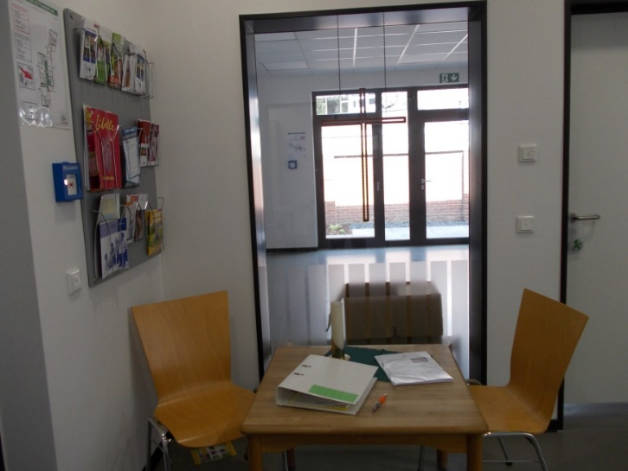

4.1 Erwartungen der Eltern

Durch eine schriftliche Umfrage der Eltern und eine Tagung mit dem Elternrat konnten einige Erwartungen der Eltern zusammengefasst werden:

Bei Berufstätigkeit der Eltern muss die Betreuung gewährleistet sein.

Durch den Eintritt in den Kindergarten erfährt das Kind oft die erste Trennung von der Familie. Deshalb ist die Unterstützung der Mitarbeiter notwendig.
In der Einrichtung sollen die Kinder andere Kinder kennen lernen und erste Freundschaften bilden. Ein besonderer Blick gilt hier den Einzelkindern. Inklusionskinder sollen so gut wie möglich Gleichbehandlung erfahren.

Im Kindergarten sollen die Kinder ihr Sozialverhalten üben, denn hier ist eine der ersten Gruppen außerhalb der Familie, mit denen Kinder in intensiven Kontakt treten.
Die Rücksichtnahme auf Mitmenschen ist an dieser Stelle besonders gewünscht; Toleranz soll geübt werden. Teilhabe muss zur Normalität werden.
Durch das Zusammentreffen vieler Menschen kann das Aufstellen und Einhalten von Regeln erlernt werden.

Im Zusammenleben in einer nichtfamiliären, größeren Gruppe liegt die Chance, eigene Stärken und Schwächen aber auch eigene Grenzen im Kontakt zu anderen Kindern zu sehen. Diese werden auch durch neue Bezugspersonen betrachtet und evtl. Förderungen können angesetzt werden. Dabei sollte folgendes beachtet werden:

- Gemeinsamkeiten unter Kindern herausfinden
- Erwartungen der Kinder berücksichtigen
- Kinder brauchen Bewegungsfreiheit
- Kinder sollen persönliche Freiheit und deren Grenze erfahren
- Kinder brauchen Zeit für das Freispiel
- Gute und freie Auswahl der Spiele muss gegeben sein
- Ausreichendes Beschäftigungsmaterial muss zur freien Verfügung stehen
- Lernspiele sollen angeboten werden
- Individuelle Neigungen sollen entdeckt und gefördert werden
- Umfassende Vorbereitung auf die Schule im sozialen, emotionalen, kognitiven und
motorischen Bereichen
- Projektarbeit zur Förderung der Kinder
- Zeit und Raum für Kreativität und Fantasie
- Religiöse Erziehung (dabei nicht aus dem Auge verlieren, dass die Lebenswirklichkeit nicht
immer unseren Zielen vom christlichen Handeln entspricht z.B. Kriege, Hunger ...)
- Trauer darf nicht tabuisiert werden, sondern muss ggf. zum Thema werden

Durch das Leben in der Gruppe sollen die Kinder ihre Selbständigkeit ausbauen und Begleitung durch die Erzieher erfahren

Für die Eltern ist der Kindergarten für einige Jahre eine wichtige Anlaufstelle. Deshalb bauen wir unser Angebot im Verbund der Tageseinrichtungen für Kinder im Seelsorgebereich zum Familienzentrum aus. Dabei werden vor allem folgende Punkte beachtet (siehe auch „Angebote des Kath. Familienzentrums Neuss-Rund um die Erftmündung“):

- Eltern brauchen Sicherheit, dass ihre Kinder gut betreut sind
- Betreuungszeiten müssen dem Bedarf der Familien angemessen werden oder
zusätzliche Betreuung vermittelt werden
- Gute, vertrauensvolle und offene Erziehungspartnerschaft von Eltern und Mitarbeitern
- Schulungen und Fortbildungen für Familien stärken die Eltern bei ihren Erziehungsaufgaben
- Alle Betroffenen müssen sich so geben dürfen, wie sie sind
- Eltern brauchen die Möglichkeit zu Einblicken in die Arbeit (Info, Gespräche,
Hospitationen)
- bei Erziehungsproblemen muss der Kindergarten besonders gesprächsbereit sein
und flexible Lösungen mit Eltern suchen
- Besondere Begabungen sollen erkannt und gefördert werden

Zum Erreichen der oben genannten Wünsche sind folgende Erwartungen der Eltern an die Mitarbeiter des Teams genannt worden:

- das Team muss gut zusammenarbeiten
- das Team muss pädagogisch arbeiten
- hohes Einfühlungsvermögen (Zusammenhang zwischen Körper, Seele und Geist beachten)
- Freundlichkeit
- Fröhliches Miteinander
- Liebevolle Atmosphäre

4.2 Absprachen mit den Eltern

Neben den unter Punkt 2.5 bereits erwähnten Regeln gibt es noch weitere erwähnenswerte Absprachen.

Über Krankheiten und chronische Leiden der Kinder müssen die Mitarbeiter informiert sein.

Bei Unklarheiten und Ärgernissen soll umgehend das Gespräch mit den Mitarbeitern gesucht werden.
Gemeinsam besprochene pädagogische Maßnahmen müssen von Kindergarten und Eltern getragen werden.

4.3 Elterngespräche

Gespräche zwischen Tür und Angel sind wünschenswert und wichtig. Dennoch gibt es Zeiten und Themen, bei denen der Rahmen ungeeignet ist.
Wir sind jederzeit bereit, einen Termin für ein ruhiges und aufschlussreiches Gespräch zu finden. Auch die Leiterin oder der Träger können bei Bedarf teilnehmen. Ziel ist es, die Entwicklung des Kindes zu besprechen, Interessen oder Ängste abzuklären oder bei Problemen gemeinsame Lösungen zu finden.
Dies trifft auch auf die bereits oben erwähnte Bildungsdokumentation zu. Im Rahmen der Erziehungspartnerschaft tragen Eltern und Erzieher ihre Beobachtungen mindestens einmal jährlich zusammen und entwickeln einen Bildungsplan für das Kind.
Hier werden kurzfristige und langfristige Ziele festgelegt, zu deren Erreichen sowohl Eltern/Familie als auch Erzieher /Kita Aufgaben erfüllen müssen.

Sollten Beratungsstellen oder Ärzte eingeschaltet werden, begleitet sie nach Absprache ein Mitarbeiter. Auf jeden Fall ist es wichtig, auch im Kindergarten über aktuelle Maßnahmen und Befunde informiert zu sein.

Weitere Einzelgespräche mit Eltern und Erzieherin sollen dem Austausch über die Entwicklung des Kindes dienen und pädagogische Fragen können in Ruhe erörtert werden.

Im Rahmen von Inklusion finden regelmäßig Gespräche mit Eltern, Therapeuten, ggf. Ärzten und bei Bedarf weiteren Hilfspersonen statt. Mindestens einmal jährlich wird der Förder- und Teilhabe- Plan erstellt und reflektiert. Die Zielerreichung muss kontrolliert werden.

Die mit den Eltern abgestimmten Elternnachmittage bieten weitere Austauschmöglichkeiten über Erziehungsfragen. In der Regel organisieren die Mitarbeiter für das monatlich stattfindenden Eltern Café in der Regel eine Eltern-Kind-Aktion, durch die die Arbeit in der Kita für die Eltern erfahrbar wird. Außerdem können sich Eltern untereinander und Eltern und Erzieher sich besser kennen lernen.
Gruppenübergreifende Elternnachmittage- abende werden zu bestimmten pädagogischen Themen organisiert. Hier können Eltern auch Angebote der anderen Kitas im Kath Familienzentrum nutzen. Die regelmäßig stattfindenden Angebote werden über E-Mail und Liste am Elterntisch im vorderen Flur der Kita organisiert.

4.4 Gremienarbeit

Die Eltern wählen 4 Elternvertreter (am besten aus jeder Gruppe min. einen) und deren Stellvertreter auf der ersten Vollversammlung im Kindergartenjahr.
Der Elternvertreter/ Elternrat ist bestrebt, die Zusammenarbeit zwischen Eltern und Mitarbeitern zu fördern.
2 Elternvertreter sind Mitglied im Rat der Tageseinrichtung. Dort hat er Informationsrecht und z.T. Mitspracherecht (siehe KiBiz).
Bei besonderen Anlässen, wie z.B. Festen unterstützt er tatkräftig die Mitarbeiter versucht aber vorrangig weitere Eltern zur Mitarbeit zu motivieren.

Wird im Laufe des Kindergartenjahres ein Gremium zu einem bestimmten
Zweck gebildet, können sich alle Eltern beteiligen. Bei allen Treffen diesbezüglich werden sie eingeladen, haben Mitspracherecht und unterstützen die Kindergartenarbeit nach besten Kräften.

Das Gesundheitsteam setzt sich zusammen aus der Leiterin (als Koordinatorin), einer Erzieherin, interessierten Eltern und je nach Projekt weiteren Mitarbeitern. Es hat die Aufgabe, gesundheitsfördernde Maßnahmen zu entwickeln. Nach einem ausgiebigen Projekt zum ausgewählten Thema wird geprüft, welche Maßnahmen in die Arbeit der Kita passt und mit den vorhandenen Ressourcen auch langfristig umsetzbar bleibt. In dieser Phase entscheiden die Mitarbeiter in der Dienstbesprechung mit und der Träger wird spätestens dann informiert. Nun wird die päd. Konzeption entsprechend durch die Leiterin erweitert/verändert.

Die Eltern haben einen Förderverein gegründet. Durch verschiedene Aktionen steht so für die Arbeit in der Kita St Cyriakus neben den Mitgliedsbeiträgen zusätzliches Geld zur Verfügung. Genutzt wird das Geld z.B. für eine Zirkusvorstellung, Anschaffung von Großbausteinen im Bewegungsraum, Auftritt eines Zauberers beim Gartenfest. Der Förderverein kommt mit den Mitarbeitern über den Einsatz des Geldes ins Gespräch und entscheidet dann eigenständig.

Elternaktionen fördern das Miteinander der Erwachsenen, die sich für das Wohl der Kinder einsetzen. Die Atmosphäre bei den Treffen ist meist harmonisch und humorvoll. Wir sind den Eltern für ihr starkes Engagement dankbar.

5. Träger

Der Träger des Kindergartens St. Cyriakus ist der Kath. Kirchengemeindeverband Neuss-„Rund um die Erftmündung“. Neben dem leitendem Pfarrer/ Pfarrverweser als ersten Vorsitzenden des Vorstands und dem Verwaltungsleiter Herr Feckler, sind zwei Mitglieder des KGV als Trägervertreter benannt. Sie sind Mitglieder des Rates der Tageseinrichtung und stehen bei allen wichtigen Entscheidungen dem Team zum Wohle der Kinder und Familien zur Seite.

5.1 Erwartungen des Trägers

Der Träger erwartet, dass das vorliegende Konzept von Mitarbeitern, Eltern und Pfarrgemeinde umgesetzt bzw. den jeweiligen Gegebenheiten angepasst wird und trägt es mit.

5.2 Religiöser Auftrag

Durch die Kath. Trägerschaft lässt sich ein wichtiges Ziel unseres Kindergartens ableiten:

Die Kinder können christlich orientiertes Leben in der Gemeinschaft leben und erleben.
Hier steht nicht das Kennen lernen der Bibel oder Gebete im Vordergrund, sondern die Erziehung zur Nächstenliebe. Hierzu gehört auch das Kennenlernen der christlichen Gemeinschaft in ihren vielschichtigen Möglichkeiten. Es ist besonders nachhaltig, wenn Kinder von Eltern und Familie unterstützt werden bzw. gemeinsam erlebt werden (siehe auch Bildungsbereich Religion, religionspädagogischer Ansatz, Menschenbild und Erziehungsziele).

5.3 Einbindung in die Kirchengemeinde

Der Kindergarten ist ein Teil der Pfarre und im Rahmen der Möglichkeiten in das Pfarrleben miteinbezogen. Dies beschränkt sich nicht auf das Pfarrfest.

Im Alltag ist der Kontakt zum Pastoralbüro wichtig und hilfreich.

Die Pfarrbücherei bereichert die Arbeit durch Literatur und die Möglichkeit, eine Bücherei im Kleinen kennen zu lernen. Hier kommt man mit Menschen zusammen, die nicht mehr mit der Erziehung kleiner Kinder konfrontiert werden, aber so aufmerksam für evtl. Probleme sind.

Das Altenheim St. Josef und der Seniorenclub freut sich über kurze Besuche der Kinder, die bei Festen die ältesten Mitbürger an ihrer jungen Freude teilhaben lassen.

Bei Veranstaltungen mit Eltern können die Räumlichkeiten der Pfarre genutzt werden.

Nicht zuletzt erfreuen sich viele Erwachsene, wenn Kinder die Gottesdienste auflockern und unter Umständen auf kindgerechte Art gestaltet haben, wie z.B. durch unseren „Kükenchor“ unter Leitung unseres Organisten Herr Vossen.

Schön ist auch, dass die Räume der Kita bei Veranstaltungen nach Absprache genutzt werden z.B. Kinderbibeltag.

Zusammenfassend kann man sagen, der Reiz liegt an der Kommunikationsmöglichkeit zwischen Alt und Jung.

6. Öffentlichkeitsarbeit

Kinder benötigen in der heutigen Zeit eine möglichst starke Lobby. Dabei geht es nicht um das Vorstellen einer heilen Welt im Kindergarten. Reale Probleme der Familien in der heutigen Zeit müssen bekannt gemacht werden. Auch der Kindergarten kann hierbei unterstützen.

6.1 Einbringen in die Kirchengemeinde, Pressemitteilung

Wie bereits geschildert, nutzt der Kindergarten verschiedene Möglichkeiten, mit seinem Umfeld und den Gemeindemitgliedern persönlichen Kontakt aufzunehmen.
Durch den Kontakt zum KGV, Kirchenvorstand und Ortsausschuss, besteht Gesprächsmöglichkeit mit Vertretern aller Gruppierungen der Pfarre.
Hinzu kommt die Veröffentlichung der Kindergartentermine in den Pfarrnachrichten. Auch gelegentliche Artikel im Pfarrbrief oder der Tagespresse fördern das Bekannt machen der Kita.

Einen Schaukasten nutzen die Mitarbeiter, um Vorbeigehenden ihre Arbeit vorzustellen.

Wir pflegen unter www.katholische.kindergaerten-koeln.de eine Internetseite, die auch auf Termine aufmerksam macht.
Unser Einsatz für den Seelsorgebereich wird durch das kath. Familienzentrum deutlich.

6.2 Zusammenarbeit mit anderen Institutionen

Der Kindergarten ist bestrebt, Kontakte zu vielen verschiedenen Institutionen zu knüpfen und zu pflegen, die mit und für Kinder arbeiten

- Runder Tisch
- Kinder und Jugendzentrum
- Andere Kindergärten
- Grundschule
- Weiterführende Schulen
- Fachschule für Sozialpädagogik
- Jugendamt der Stadt Neuss
- Landesjugendamt
- Beratungsstellen im Kreis Neuss
- Aussiedlerberatung
- Edith-Stein Familienforum
- Gesundheitsamt
- Verkehrspolizei
- Feuerwehr
- Logopäden
- Kinderärzte

6.3 Nachbarschaftspflege

Wie ein breites Spektrum an Kontakten zu älteren Menschen der Pfarre besteht auch ein gutes Verhältnis zu Krabbel- und Spielgruppen. Diese können Material im Kindergarten ausleihen und nach Absprache die Turnhalle und das Außengelände nutzen.

Durch den Schaukasten wird den direkten Nachbarn der Einblick in die Arbeit ermöglicht.
Nachbarn um das Gartengelände tauschen bereitwillig Erfahrungen in der Gartenpflege aus und schießen verirrte Bälle wieder zurück.

Bei Konflikten durch z.B. laute Kinder oder geworfene Gegenstände suchen wir unverzüglich das Gespräch mit dem Nachbarn unter Umständen mit den betroffenen Kindern.

Ein belastender Punkt sind die falsch parkenden Eltern vor dem Kindergarten. Hierfür ist noch keine befriedigende Lösung in Sicht.

7. Maßnahmen zur Qualitätssicherung

Die pädagogische Arbeit in einer Kita muss regelmäßig evaluiert werden. Reflexionen in der 14-tägig stattfindenden Dienstbesprechung führen unter Umständen zum Überarbeiten der Konzeption.
Um das gewährleisten zu können, finden halbjährlich Teamtage statt. An diesen Tagen übernehmen die Mitarbeiter nicht die Betreuung der Kinder, um ein intensives Arbeiten im gesamten Team gewährleisten zu können und Änderungen einheitlich umsetzen zu können.

Trägergespräche mit dem Verwaltungsleiter finden regelmäßig zweimal monatlich mit der Leiterin statt. Hier werden alle notwendigen Informationen, die den Alltag des Kindergartens betreffen besprochen und evtl. in entsprechende Gremien weitergeleitet.
Viele Arbeits-Prozesse der Kita sind in einem (nicht zertifizierten) Managementhandbuch festgehalten. Fr. Masté formuliert diese auf den Grundlagen von „Quality Pack“. In den Dienstbesprechungen werden erstellte Prozessbeschreibungen, Formulare und Dokumente gegengelesen, korrigiert und verabschiedet. Hier ist der Einsatz einheitlicher Dokumente geregelt z.B. zur Bildungsdokumentation.

Gemäß der Bildungsvereinbarung erstellen die Mitarbeiter für die Kinder, deren Eltern uns die schriftliche Erlaubnis geben, eine Bildungsdokumentation. Der Gelsenkirchener Entwicklungsbogen und Berichtsformulare werden einheitlich zu vereinbarten Terminen ausgefüllt und nach regelmäßig stattfindenden Elterngesprächen zur Erstellung des Bildungsplans genutzt.

Das Gesundheitsteam bringt immer wieder neue, gesundheitsfördernde Maßnahmen auf den Weg. Hier ist die Zusammenarbeit mit Eltern Voraussetzung.
Elternbefragungen unter verschiedenen Gesichtspunkten klären und dokumentieren
Un-/Zufriedenheit und Wünsche der Eltern/Familien und fordern unsere Reflexion in der Dienstbesprechung.

Über den Elternrat oder den Hausbriefkasten können anonyme Rückmeldung gegeben werden. Diese Rückmeldungen würden dann je nach Sachlage im Team, mit dem Träger und im Rat der Einrichtung besprochen. Unsere Entscheidungen diesbezüglich würden dann per Aushang oder im monatlich erscheinendem Elternrats- Newsletter veröffentlicht.

Ein weiterer Aspekt der Qualitätssicherung ist auch die regelmäßige Fortbildung aller Mitarbeiter. Diese wurde oben beschrieben.

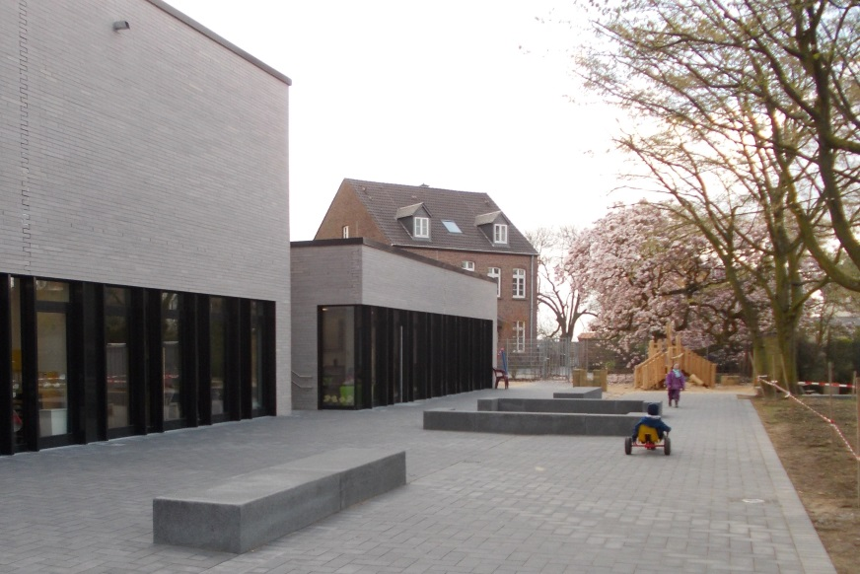

Schlusswort

Nach fast zweijähriger Arbeit wurde das Konzept der Einrichtung schriftlich niedergelegt und inzwischen mehrfach aktualisiert.
Wir wünschen, dass interessierte Leser und Leserinnen einen befriedigenden Einblick in Gründe und Art unseres Handelns erhalten.

Da uns bereits klar ist, dass ein pädagogisches Konzept kein starres, unflexibles Gebilde sein darf, freuen wir uns auf anregende Diskussionen, wie das Wohl der Kinder von uns Erwachsenen gefördert werden kann.

Ein besonderer Dank gilt den Mitarbeitern, die sich immer wieder mit großer Offenheit auf den Weg machen, um Neuerungen im Gesetz gerecht zu werden.
Aber genauso dankt das Team dem Träger, den mitwirkenden Eltern, Frau Rondholz und Frau Justenhoven- Ockermann für ihre Unterstützung.

